**绪论单元测试**

1.批判性思维课程的宗旨是（）。

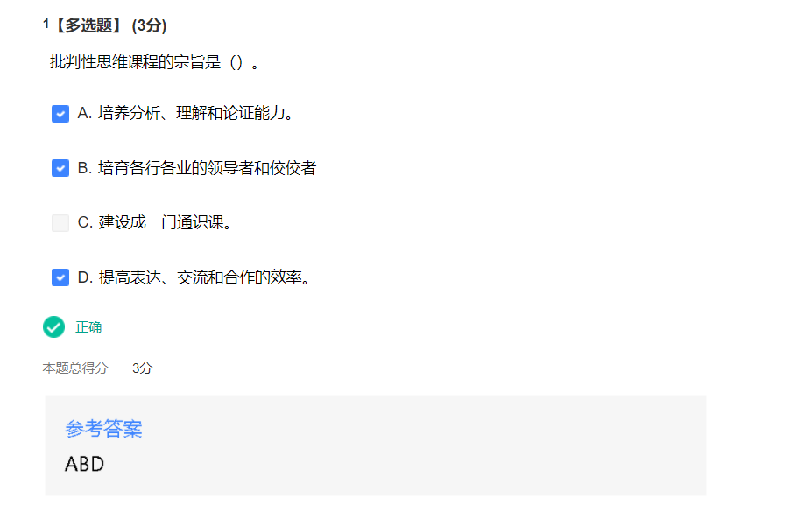

2.批判性思维属于典型的理性思维。

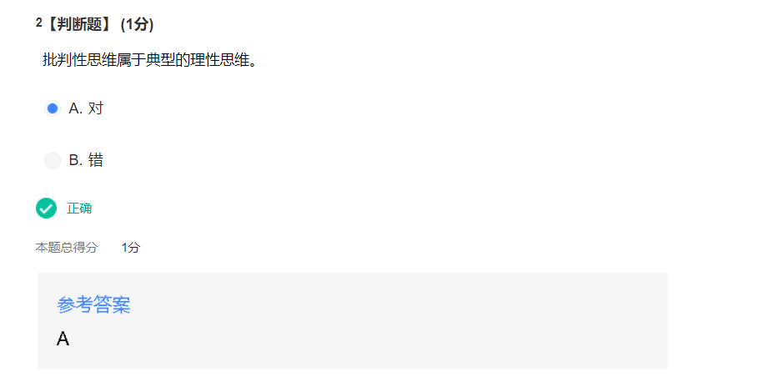

3. 人之所以异于禽兽在于他能思维。

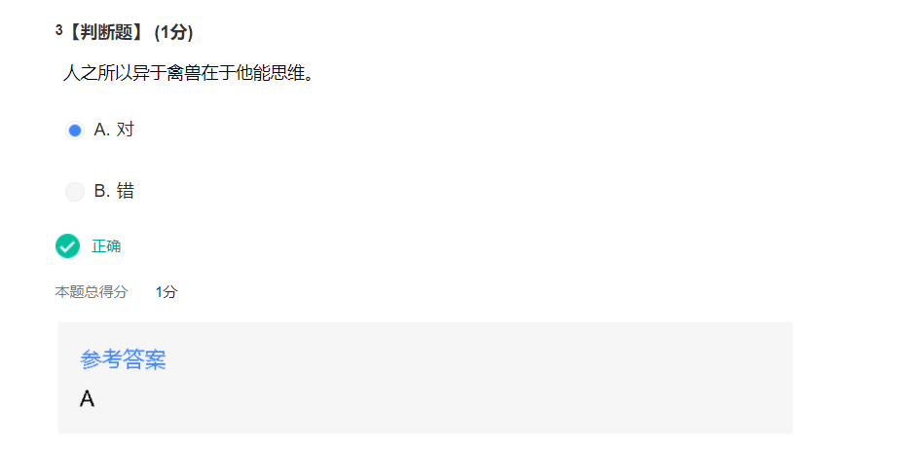

**第一章测试**

1.理性思维是根据（ ）解决问题、做出决定或取得理解的思维形式。

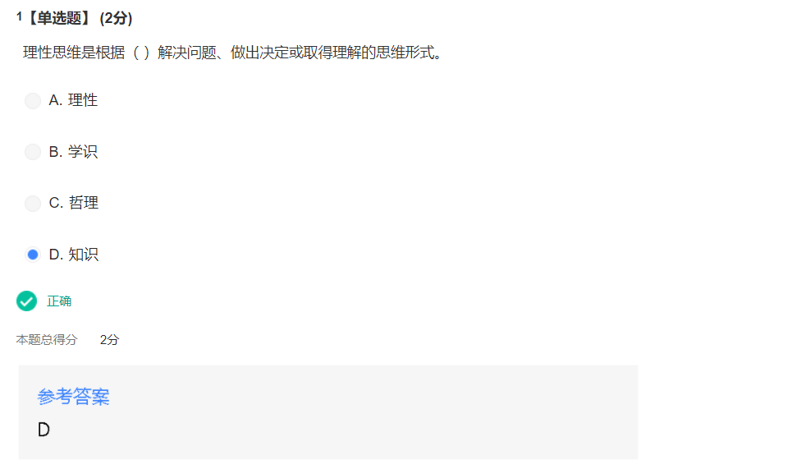

2.非理性思维是凭借（ ）等做出决定或取得理解的思维形式。

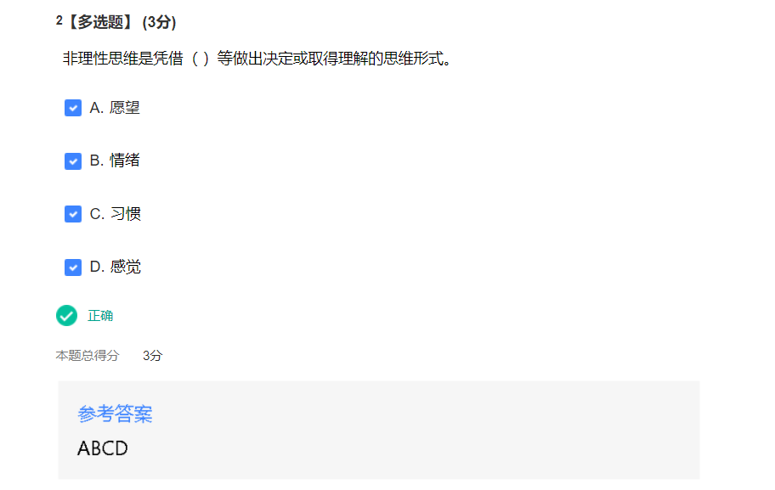

3.批判性思维就是审慎地运用（ ）判断一个断言是否为真的思维形式。

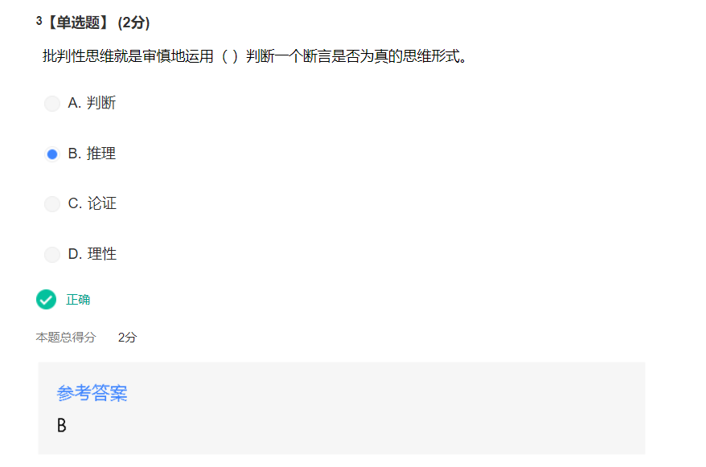

4.批判性思维的特点是（ ）。

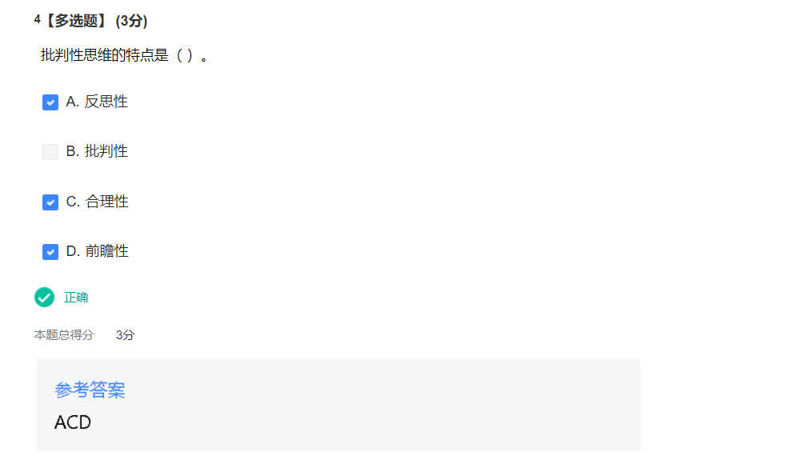

5.所谓批判就是把现有的知识同新事实相对照，决定现有知识的继承或发展。

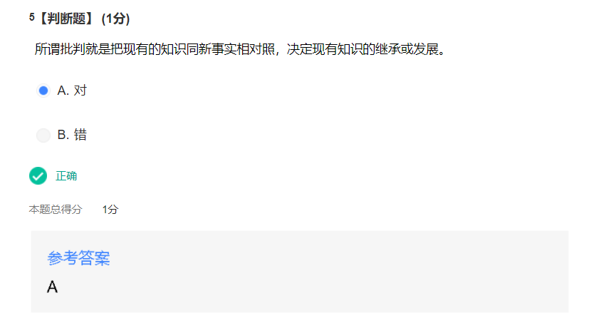  
6.华为最新公开的任正非近日接受《华尔街日报》记者专访纪要显示，华为已下调一季度营收目标，但这并不妨碍全年保持增长；另外，任正非透露，4月份起华为手机销售开始增长，月销2000多万台，而新冠状病毒肺炎疫情激发了公司平板、笔记本电脑销售，同比5-6倍增长。值得一提的是，此次“露面”，应为任正非鼠年以来首度接受权威媒体专访。

当被问及华为未来几年发展时，任正非表示，华为未来几年的发展只会比2019年、2020年更好。他认为，因为华为知道自己哪个地方痛，要在哪个地方医治，相信未来几年会变得更加健康。

任正非的“表示”表现了（）。

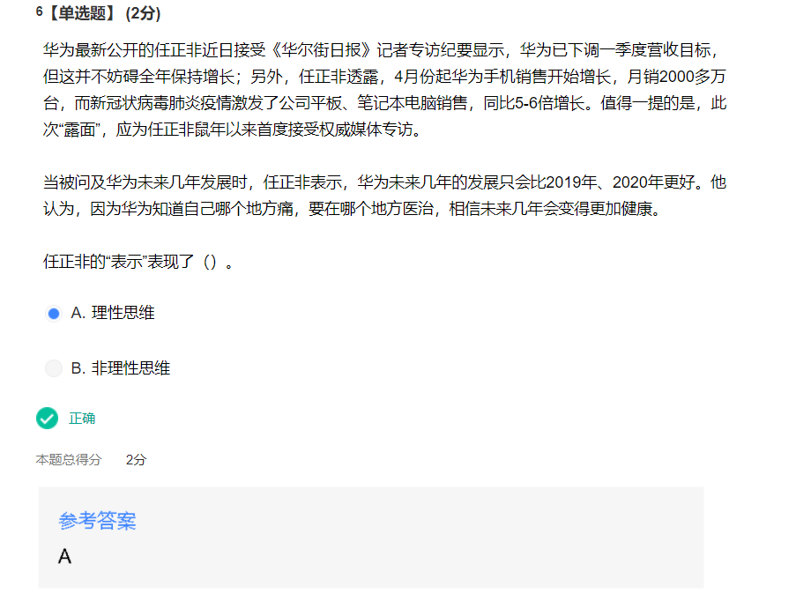

7. 【受冷空气影响，昨天上午，杭州主城区、余杭、临安东部和富阳北部出现了阵雨，有23个站点降水大于10毫米（占比13.9%），最大余杭瓶窑镇石濑村23.8毫米。时不时落点小雨，使得昨天杭州最高气温在31℃左右徘徊。事实上，这股冷空气从西北到华北再到东北地区，在一路狂刷“存在感”。北方的小伙伴已经切切实实感受到了什么是“一场秋雨一场凉”。北方多地最低气温甚至将降至个位数。（——小雨沥沥其实是冷空气在敲门,本周杭城最高气温告别三字，搜狐焦点杭州 2019-09-16 08:09:55】

昨天“北方的小伙伴”给他南方的小伙伴打电话，说到北方的天气，他的正确表述应该是（）。

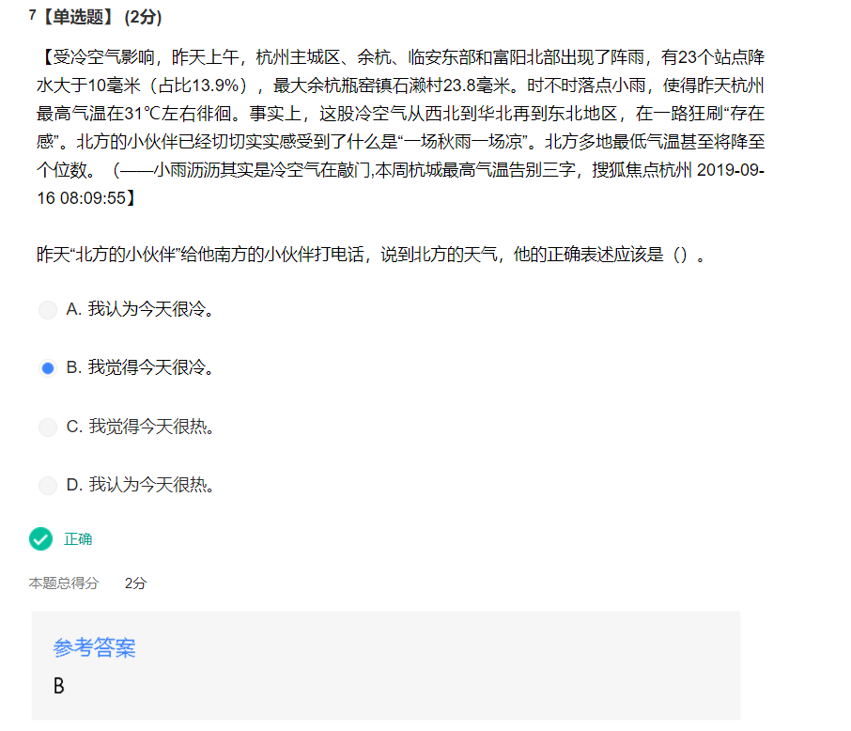

8. 在全国上下掀起抗击疫情的人民战争之际，一些抗疫标语十分扎眼，如“今年到处乱跑，明年坟头长草”“今天聚会图热闹，骨灰盒中乐逍遥”。这类说法是非理性思维的表现。

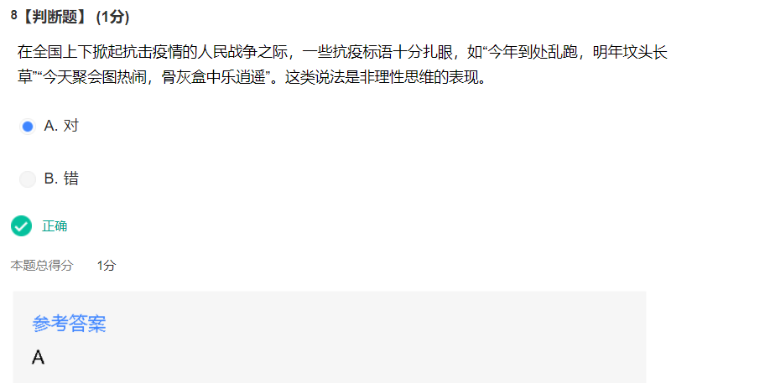  
9.对人来说，理性思维才是主要的，应该努力剔除非理性思维。

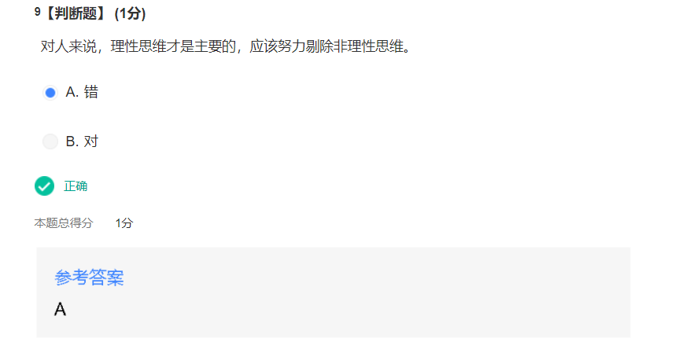

**第二章测试**

1.断言是在口头或书面交流中传递消息、表达信念或意见的（）的语句。

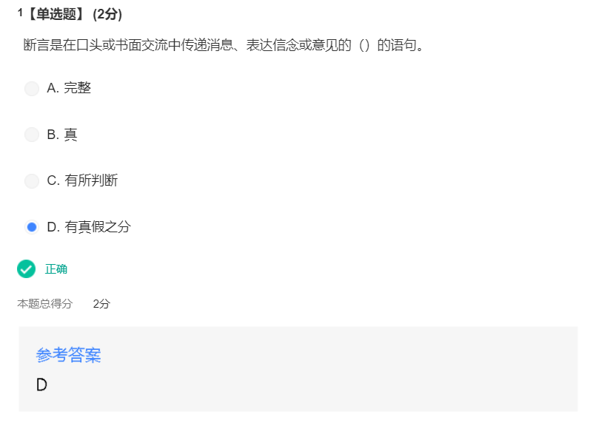

2.概念是反映对象的（）的思维形式。

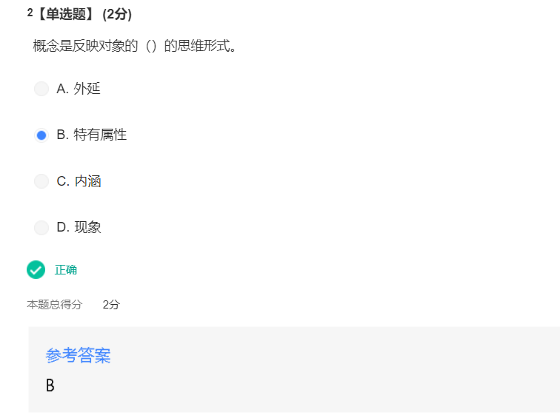  
3.在批判性思维中，我们加以判断的是（ ）。

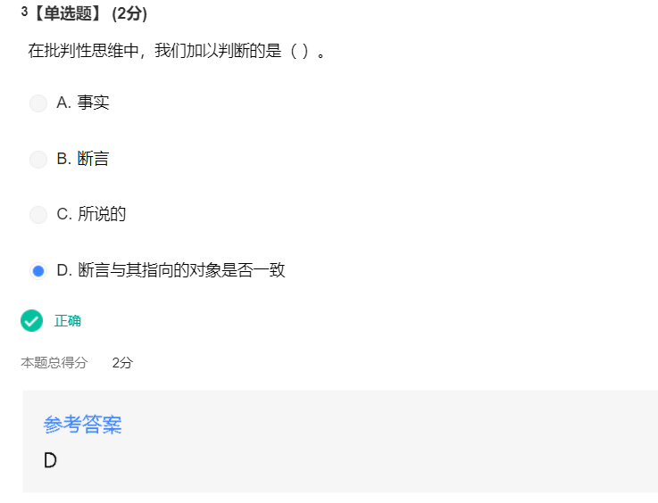  
4.有人说：“友情也是生产力。”大家对此议论纷纷，哪个概念最容易引起疑义？

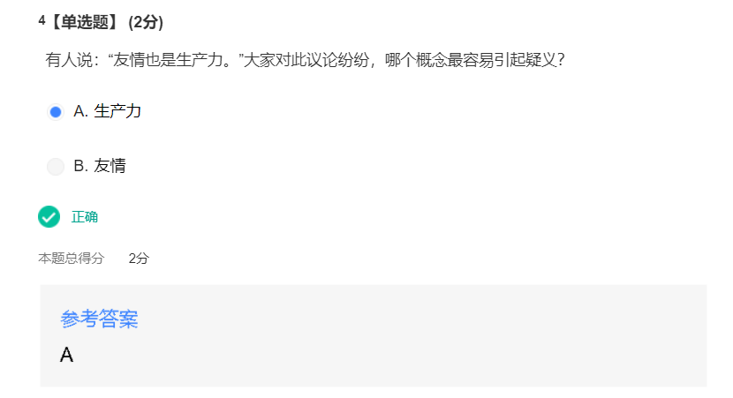  
5.2012年6月开始，为在重庆推介利川旅游资源，湖北利川市旅游局在重庆做了广告词为“我靠重庆，凉城利川”的广告，随后引起社会争议。哪个概念最容易引起的争议？

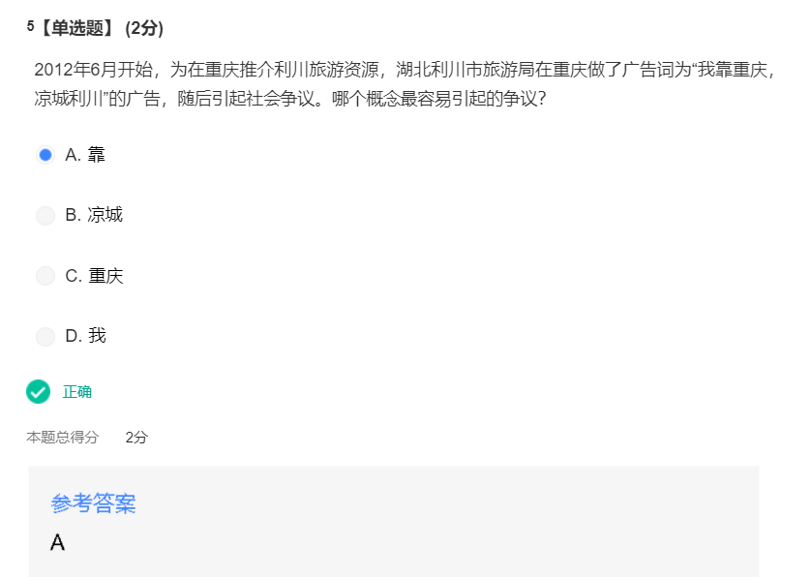  
6.以下表述中有断言。

“联合国环境署执行主任英格·安德森认为，含铅汽油禁令无论对健康和环境而言，都是一个巨大的进步里程碑，并呼吁清洁能源的推广。”（含铅汽油的时代正式结束了 | Feel Good 周报2021-09-05 18:27）

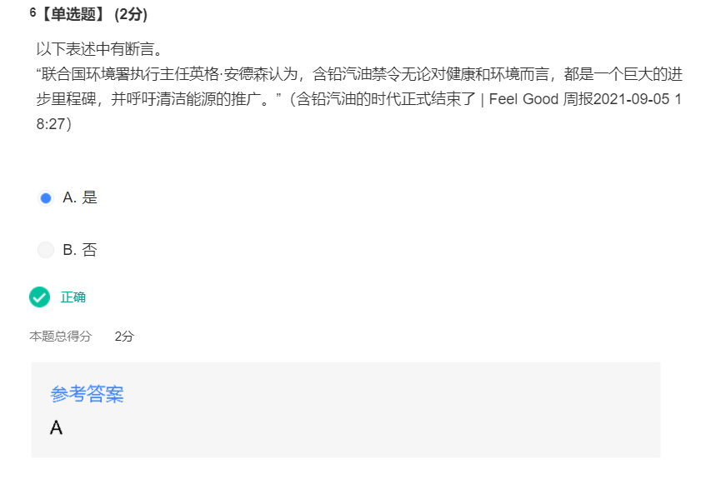  
7.经常听人说：“时间可以证明一切。”其中“时间”是什么意思？

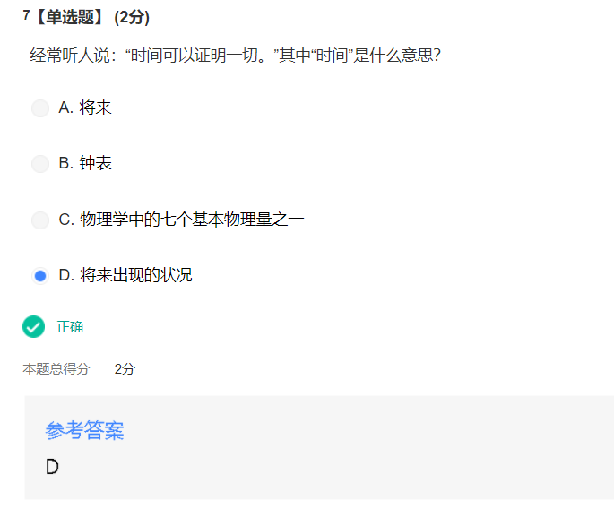  
8.以下是或包含断言的表述是（   ）。

1. “我们的目标明确是什么呢？要获取月球全景照片……”
2. “……，利用这个数据得到对月球的理解，这是科学目标。”
3. 当年中国探月工程规划的制定者首任总指挥栾恩杰独家解密中国探月不为人知的故事。
4. “我今天来，就是迎接我们的嫦娥从月亮返回它的家乡，返回它的祖国，……”
5. “我们去怎么被月球捕获，怎么落下去，落下去怎么返回来，这些这是工程目标。”

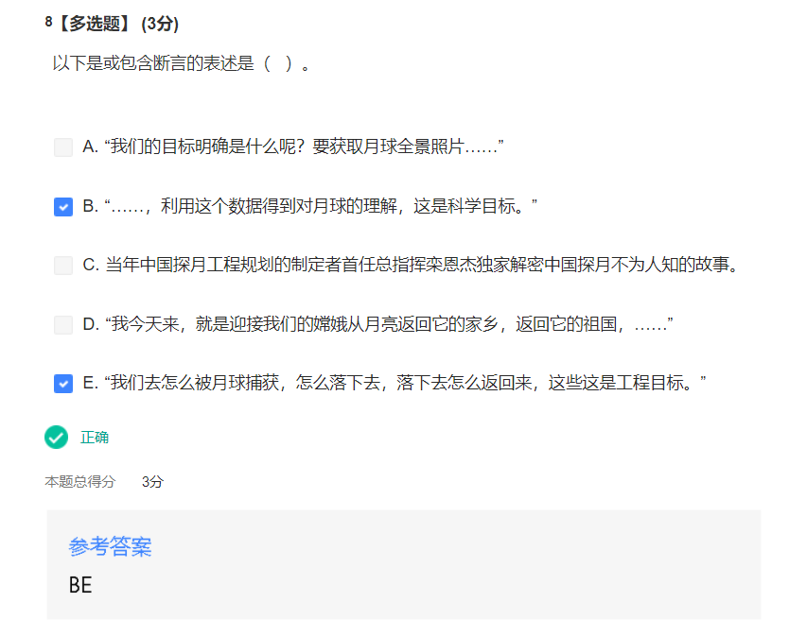

9.以下表述中有断言。（   ）

“美国创业公司 Compound Foods 正在研发「不用咖啡豆的咖啡」。其创始人Maricel Saenz 说，咖啡不仅是农作物种植中第五大耗资源的产品，而且在气候变暖的大环境中，咖啡种植也变得越来越难。”

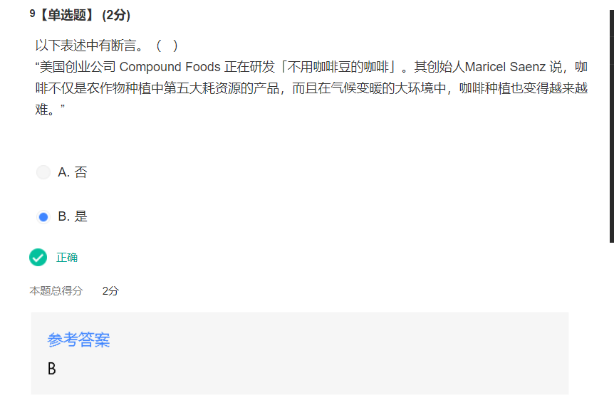

10.以下表述是断言。（  ）

“一碗味噌汤、一碗米饭，再配一碟腌渍小菜，就是日本人心中最熨帖的早餐模样。”(《知日》）

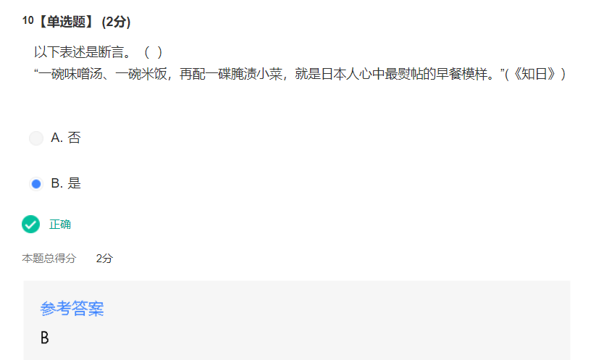

11. 湖北男子取百元错币 毛主席嘴角多了颗“痣”

“以前曾在报纸和电视上看过有人在银行取到错版人民币的新闻，没想到，这样的巧合会轮到自己身上。”近日，家住武昌水岸星城的刘先生无意间发现，自己在银行取的一张编号为BD44159804的新版百元钞票上，毛主席水印嘴角左侧多了颗又长又大的“痣”。

据刘先生介绍，他于正月初三在家附近的浦发银行网点ATM机上取了10张百元钞票，当时并没有留意到有一张钞票“与众不同”，“一般大家用钱的习惯都是把最新的钞票留着最后用，这张新版土豪金的百元错币很新，所以一直留着没用。10日那天我在家也是一时心血来潮，就仔细观察剩下的几张百元钞票，发现有几张连号，看着看着，我惊奇地发现，其中一张编号为BD44159804的百元钞票上，毛主席水印中，嘴角左侧多了颗‘痣’，非常明显。我又看了看其它的百元钞票，都是正常的。”

对此，银行工作人员称，刘先生取出的这张钞票不是假币，流通也没有问题，如果介意的话可以更换。不过，刘先生笑称，遇到错币的概率这么小都被自己撞上了，反正是真币，会保存下来做个纪念。

记者上网搜索关于百元错币的消息时发现，类似新闻并不少见，有市民取到新版百元钞中毛主席头上多了几根头发，下颚也多了个痣；也有市民取到过水印头像印错的百元钞票，不但毛主席头像上眉毛缺了一些，眼睛还眯成了一条缝；还有市民取到过毛主席“开口笑”的百元钞票……

此前，网上多次炒出“错币”价值数万甚至百万的消息，那么“错币”究竟值不值这么多钱呢？记者了解到，很多人把错币和错版币画上了等号。错版币是由于设计、制版等失误造成的，与印刷过程无关。正式发行前一旦发现错版币，必须通过重新设计或修改版模更正其错误。所以，错版币存在的概率极小，一旦正常发行，发行量都比较大，其珍藏性相对较低。

而错币是相对正常货币而言的，其设计、制版都无错误，而是在货币生产过程中，由于印制、铸造失误或机器故障等原因，造成偶然性差错。一旦发现错币，技术上很容易及时纠正，所以错币非常稀少，因其收集难度高，一旦合法流入社会就显得珍贵。

记者采访从事收藏行业的吴先生，他表示，错版这种叫法来源于邮票。邮票因为发得多，有错版。人民币几乎没有错版，所以也几乎没有错版币，但很多人习惯把错币叫成错版币。错币属于残次品，它虽然与错版币一样，并不常见，但是收藏价值却不一样，错版币的价值远高于错币。市场上将它们的价值炒得很高，但一般有价无市，实际上不值这个价。

银行业相关人士表示，大家口中的“错币”准确来说应该叫“残币”，对银行而言，“残币”并没有升值价值，平时工作人员如果发现了这种人民币，会按照相关程序处理。需要注意的是，根据《中华人民共和国人民币管理条例》规定，正在市面上流通的人民币是不允许买卖的。（小编：柳龙龙 UN827）

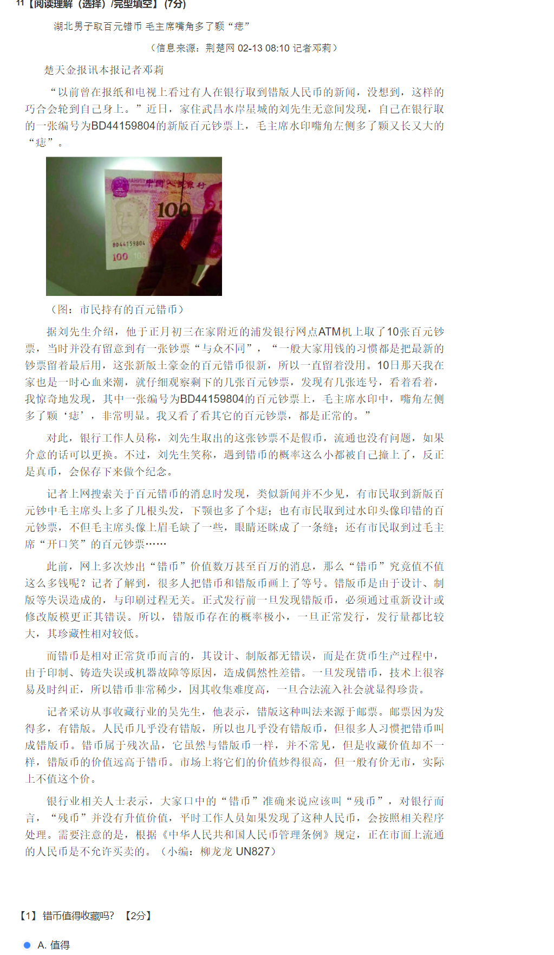

【1】错币值得收藏吗？

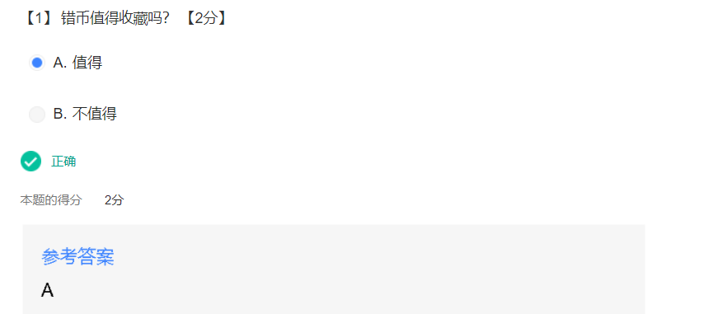  
【2】 错币本身能升值吗？

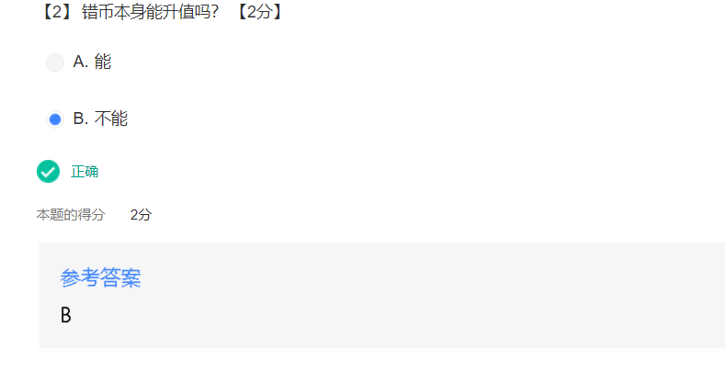

【3】 以下说法正确的是

A.错币是真币

B.错币是残币

C.错币是假币

D.错币是错版币

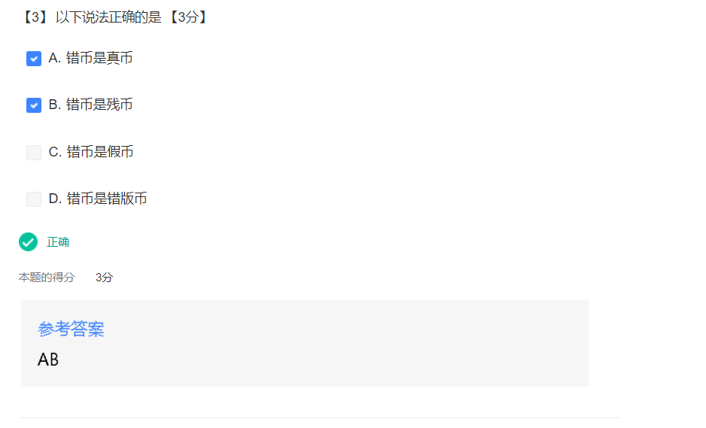

12. **“有争议才是真的红”**

2014年上半年，中国中央电视台播出了纪录片《舌尖上的中国》第二季。按照总导演陈晓卿的设计理念“人情比美食更有嚼头”，于是在第二季中不仅涉及了300多种美食，更是穿插了150多个人物故事，诸如“留守儿童”、“应试教育”等。然而《舌尖上的中国》第二季却未能像第一季那样大获好评，反而引起了一些前所未有的、甚至连主创团队也始料未及的争议。特别是第四集《家常》，在这一集中，导演试图借一位母亲陪女儿从河南到上海学琴的故事展现当下的“漂泊家庭”。但纪录片中出现的母亲因全程陪读、无法守候在重病化疗的婆婆身边的情节却被观众诟病最多，认为这是一种“畸形”的三观，甚至画面中母亲的哭诉也被网友认为太过煽情。

就《舌尖上的中国》第二季引起的争议，“搜狐娱乐”在新闻中表达了这样一个观点：“有争议才是真的红。”

1. 材料中说“有争议才是真的红”，其中“红”是什么意思？

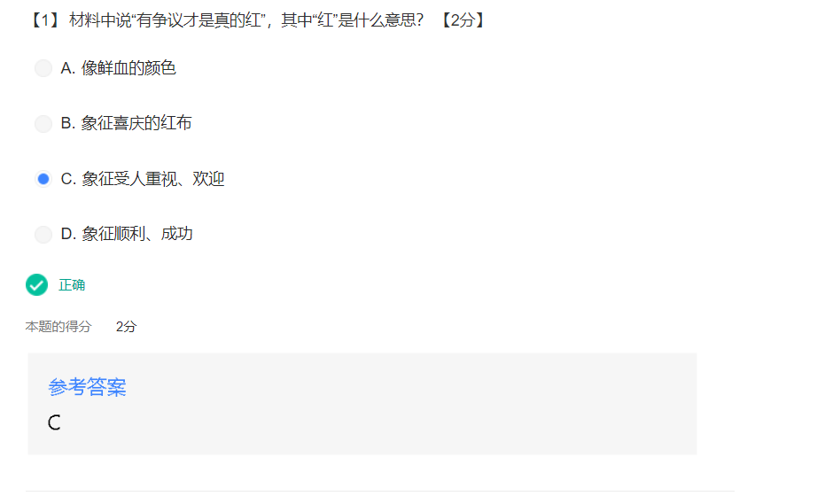

1. 根据材料中的内容，《舌尖上的中国》第二季引起了一些争议，由此可以说《舌尖上的中国》第二季真的红吗？ 【2分】

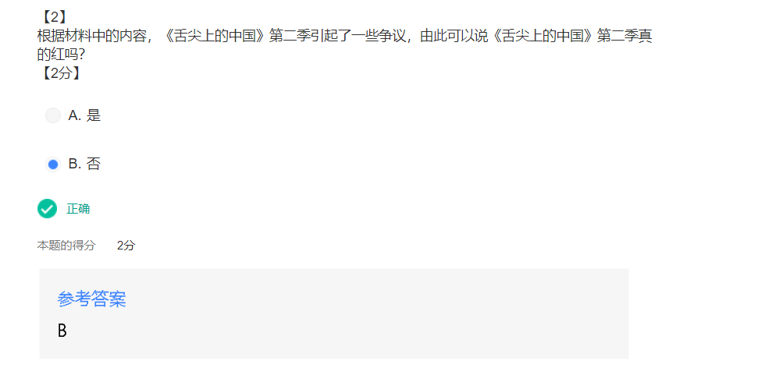

13.顾长康啖甘蔗，先食尾。人问所以，云：“渐至佳境。”（世说新语）结合上下文，何谓“渐至佳境”？

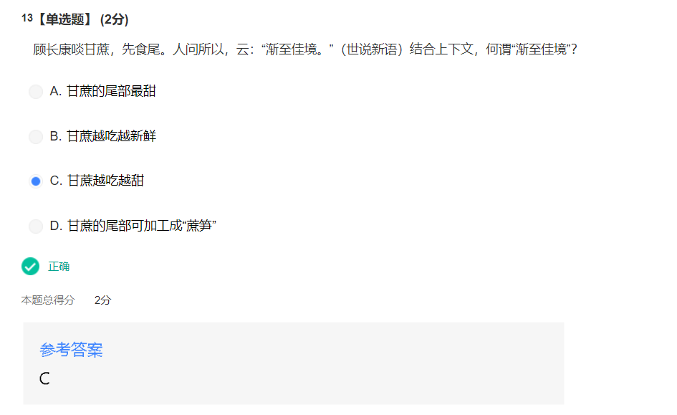

14.任正非曾言：“华为员工爱加班是因为分赃分得好。”他所说的“分赃”是什么意思？

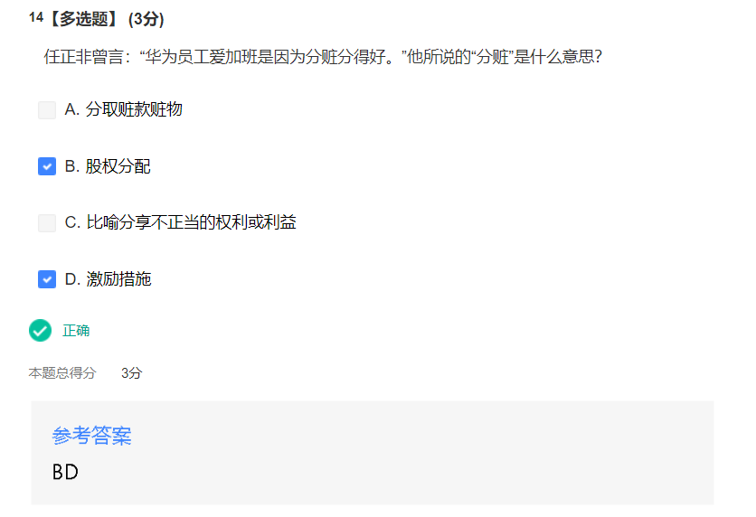

15. 蒙文通告诉学生：“学问可以不做，却要做一个堂堂正正的人。”其语是断言吗？

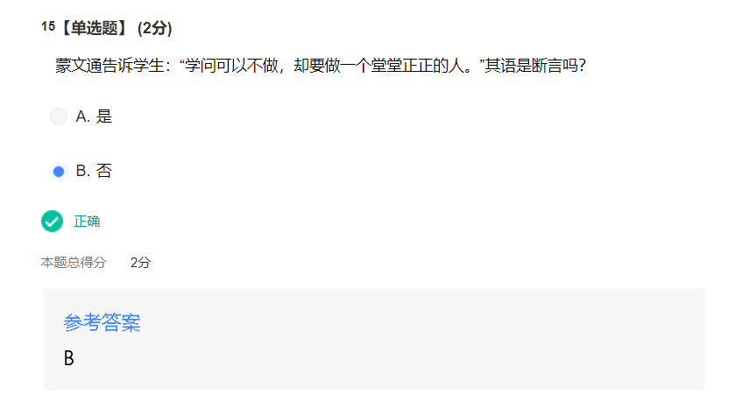

16. 以下语句是断言吗？“二十岁不狂是没有志气，三十岁犹狂是没有头脑。”（钱钟书）

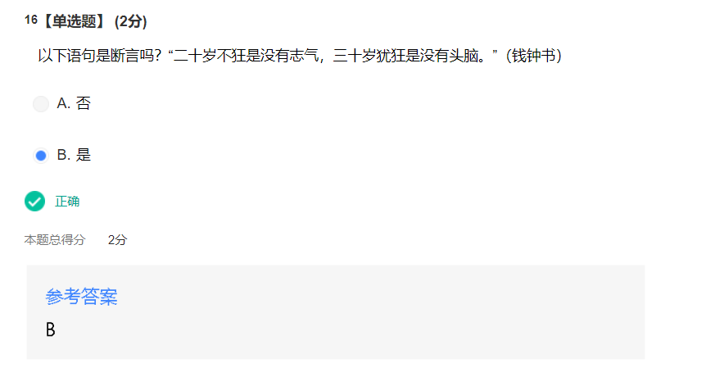

17. 这是断言吗？“对于一个在北平住惯的人，像我，冬天要是不刮风，便觉得是奇迹。”（——老舍《济南的冬天》）

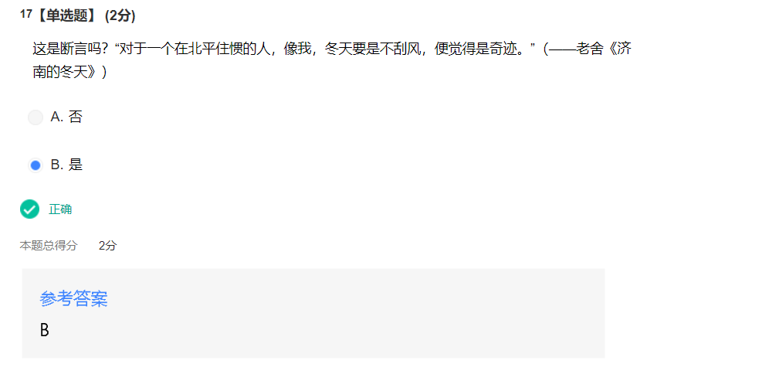

18. 这是断言吗？“济南的冬天是没有风声的。”（——老舍《济南的冬天》）

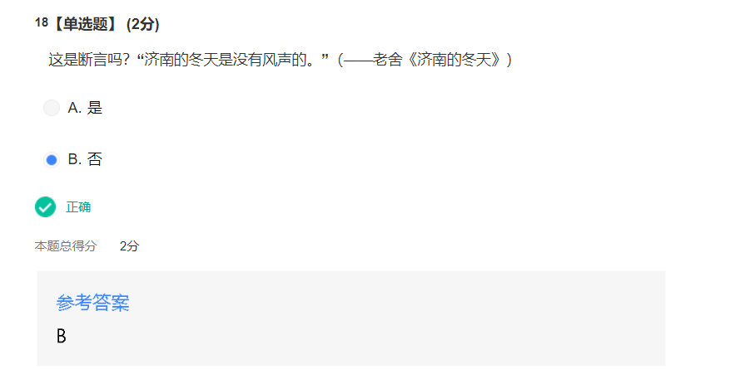

19. 以下表述中有断言吗？“司徒雷登是一个在中国出生的美国人，在中国有相当广泛的社会联系，在中国办过多年的教会学校，在抗日时期坐过日本人的监狱，平素装着爱美国也爱中国，颇能迷惑一部分中国人。”（——毛泽东《别了，司徒雷登》）

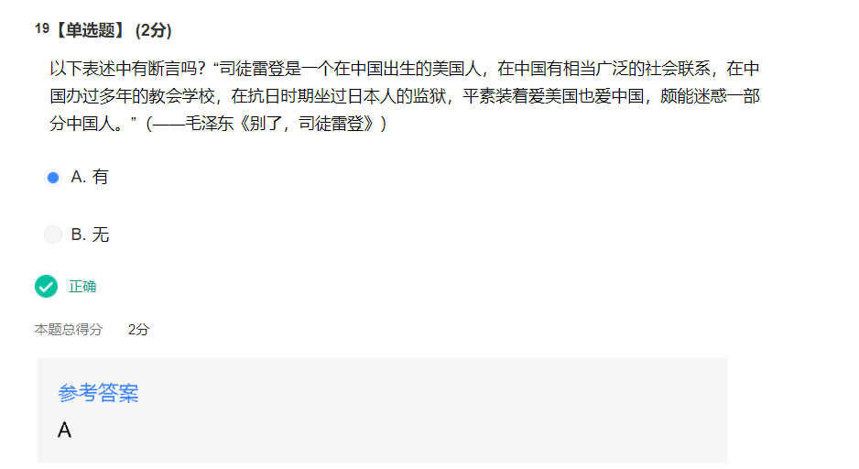

20. 以下表述中有断言吗？

1818年10月22日，黑格尔在柏林大学的开讲辞中讲道：“凡生活中真实的伟大的神圣的事物，其所以真实、伟大、神圣，均由于理念。哲学的目的就在于掌握理念的普遍性和真形相。自然是注定了只有用必然性去完成理性的。但精神的世界就是自由的世界。举凡一切维系人类生活的，有价值的，行得通的，都是精神性的。而精神世界只是通过对真理和正义的意识，通过对理念的掌握，才能取得实际存在。”

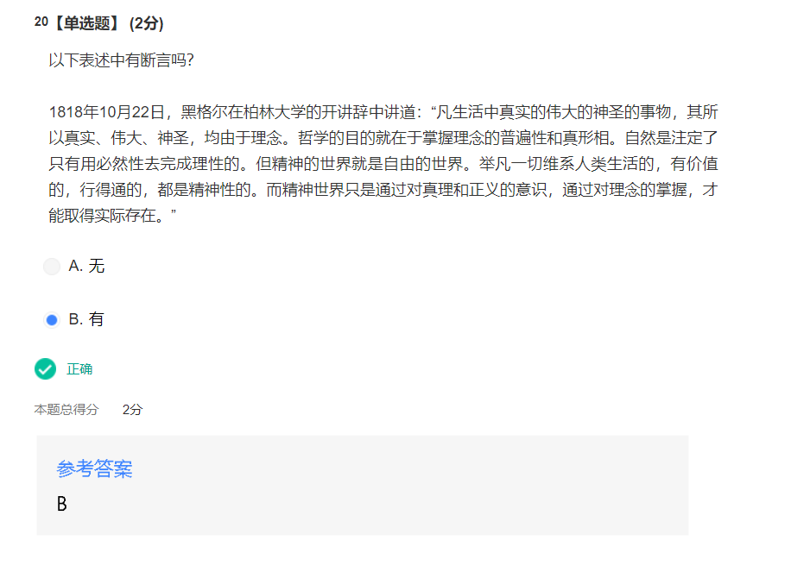

21. 概念都是抽象的。

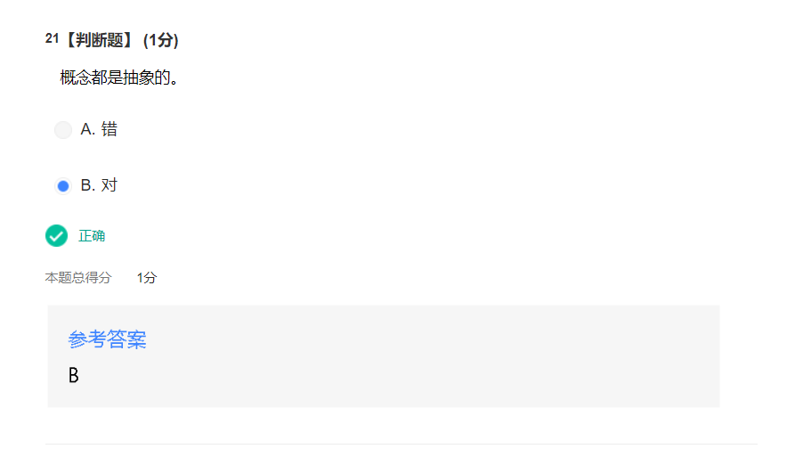

**第三章测试**

1.基础阅读要（ ）。

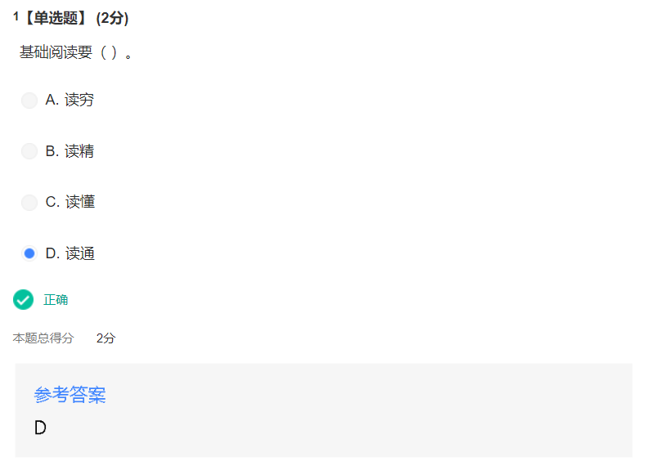

2.检视阅读要（ ）。

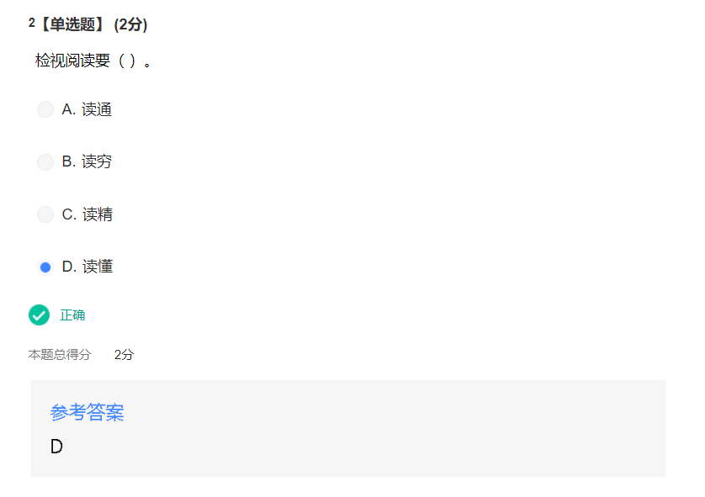

3. 分析阅读（批判性阅读）要（ ）。

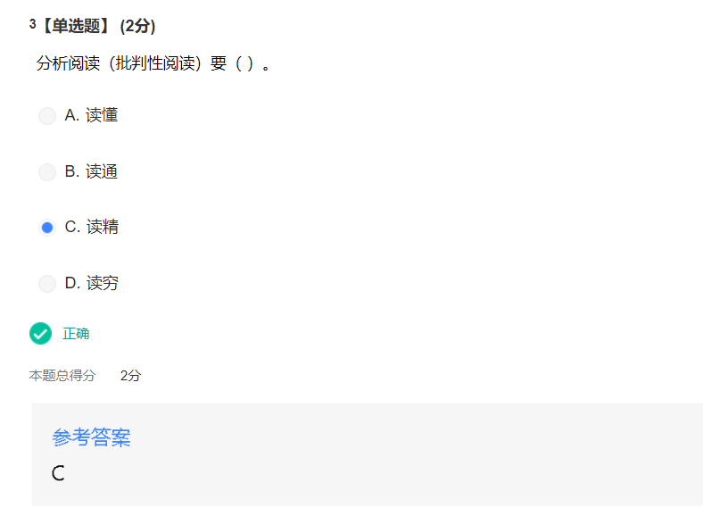

4. 批判性阅读的步骤包括（ ）。

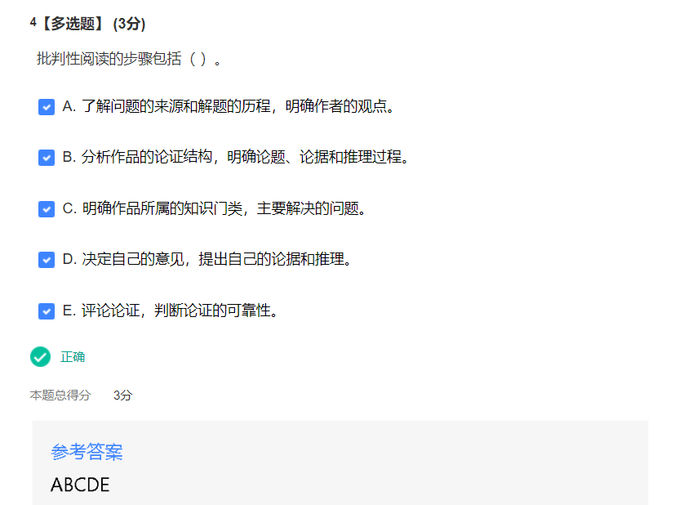

5. 1998年诺贝尔物理学奖得主劳克林说：“在想象中，破坏地球简单，但做起来很难。与人为因素造成的影响相比，大规模火山爆发和流星撞击等各种类型的灾难对地球的破坏力更大，但地球仍然存在，是一个幸存者。”其观点是什么？

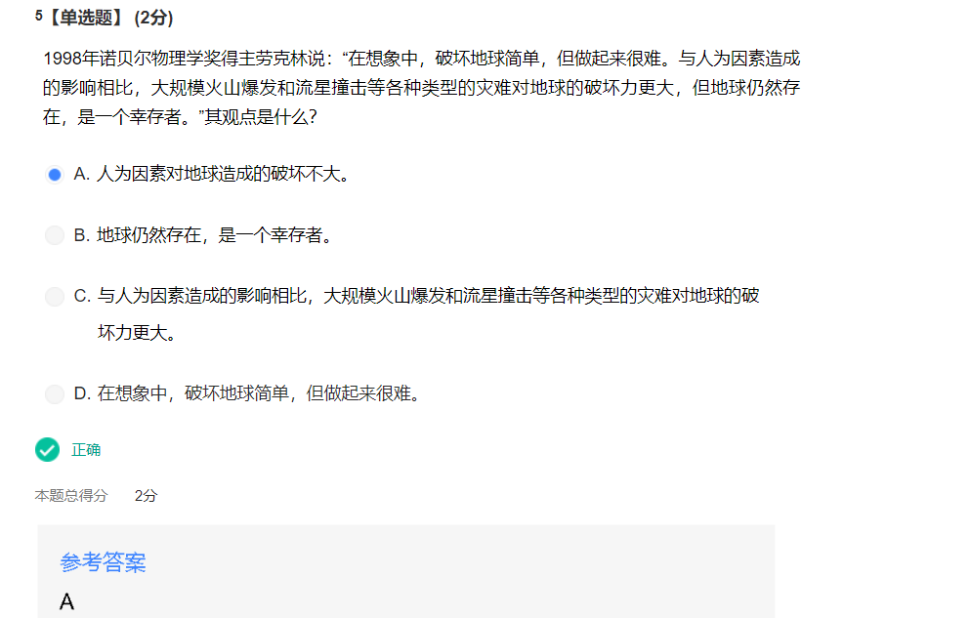

6. 刘禹锡在其《陋室铭》中写道：“山不在高，有仙则名。水不在深，有龙则灵。斯是陋室，惟吾德馨。苔痕上阶绿，草色入帘青。谈笑有鸿儒，往来无白丁。可以调素琴，阅金经。无丝竹之乱耳，无案牍之劳形。南阳诸葛庐，西蜀子云亭。孔子云：何陋之有？”其观点是（ ）。

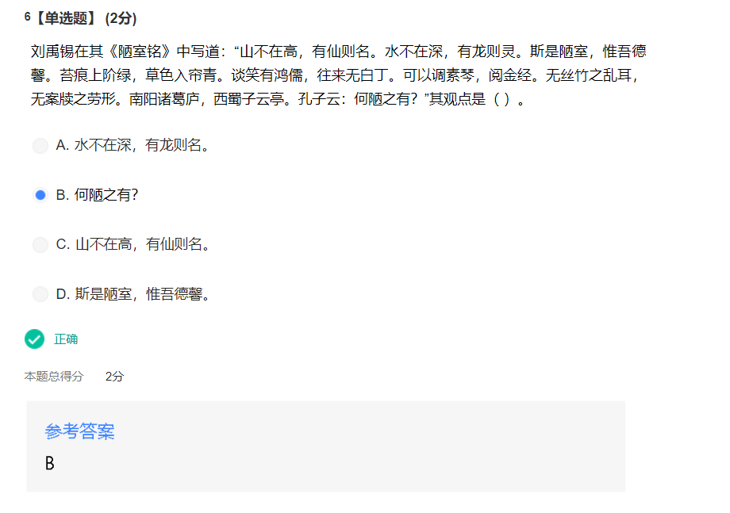

7. 蒋百里说：“国粹者，特色而带有世界性者也，非然者，癖而已矣。”其观点是（ ）。

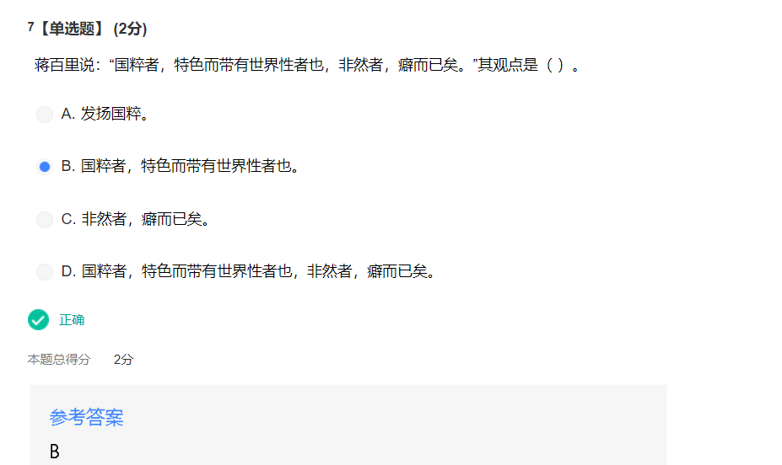

8. 李嘉诚退休全文

本人决定于应届公司股东周年大会后退下集团主席之位，并辞任执行董事。回望过去，本人自1950年创业开始，1972年长江实业（集团）有限公司上市，于过去68年间，一直带领长江集团稳步发展，经内部增长及收购合并，积极拓展业务及收益多元化与全球化，并适时作策略性检视以及重组，尽心尽力为股东争取最佳利益及回报增值，本人衷心感谢各股东多年来对本人的支持及信任。

往后，应董事会要求，本人同意出任公司资深顾问，冀为集团继续作出贡献，就重大事项提供意见。

董事会亦建议并推选于长江集团与本人并肩服务33年的李泽钜先生出任集团主席，并续任集团联席董事总经理，而一众高层行政人员全体将继续与李泽钜先生共同推动集团迈向崭新业务里程。本人希望各股东能对李泽钜先生的领导继续给予全力支持。集团对前景充满信心。

最后，本人谨向各董事及集团全球所有员工之忠诚努力、专业精神与宝贵贡献致以衷心谢意。（搜狐娱乐，2018年3月16日）

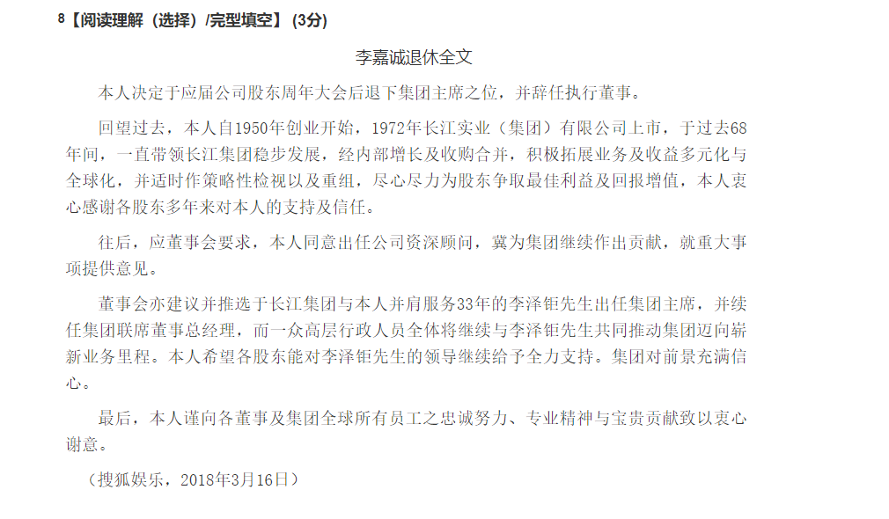

1. 《李嘉诚退休全文》中写了什么？ 【3分】

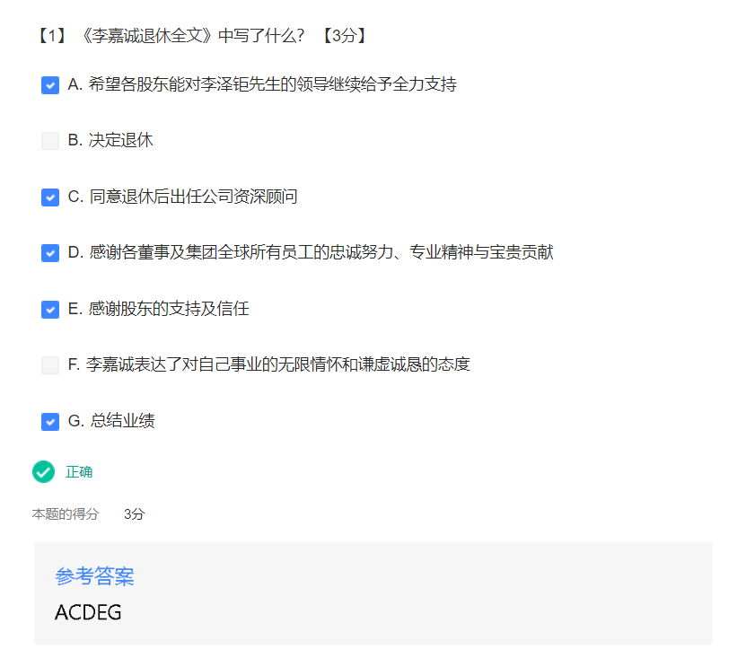

9. 没听错吧？特朗普说，美国才是发展中国家！

（来源：环球时报微信ID：hqsbwx，2018-09-21 00:01）

特朗普说，美国才是发展中国家！

特朗普要求那些被美国保护着的富裕国家“必须出钱”，称“这些国家只花了一点点钱在军事上。”

“美国是发展中国家”。是的，你没看错，而且这句话出自美国总统特朗普之口。

据美国媒体CBS报道，日前，在美国北达科他州法戈市的一场募款集会中，美国总统特朗普发表了一番演讲。

他说道，“有一些国家被认为是发展中的经济体。因为他们还不够成熟，所以我们给他们支付补贴。他们把自己放在发展中国家的类别下，而我们不得不给他们钱，这整件事非常疯狂。比如中国，印度，还有其它一些国家。我们要阻止这件事，必须要阻止！”

“我们也是发展中国家，好吗？据我了解，我们真的是。我要把我们放到这个类别中，因为我们就是在发展中，只是发展得比别人都快。”

特朗普还提到那些被美国保护着的富裕国家，“他们必须付钱，我们帮忙看管这个世界，他们却认为是理所应当。”

“这么多年，这些国家只花了一点点钱在军事上，我们的军事开支却是全世界最多的，其中大部分都在保护这些国家免受侵害，而这些国家居然还有人不喜欢我们。”

“我必须说，他们本应对我们表示尊重，但他们却对我们一点儿敬意也没有。所以当他们有钱的时候，他们必须出钱。”

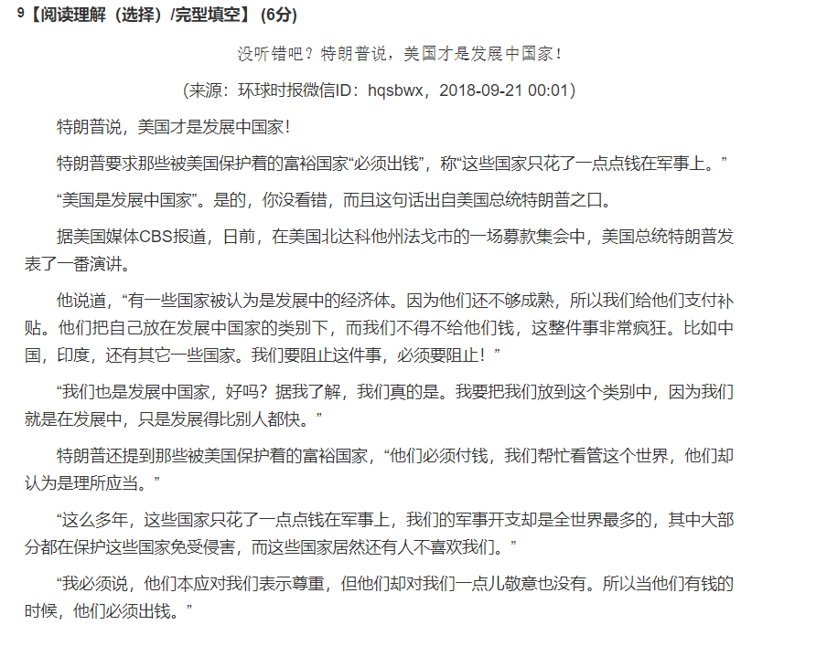

1. 什么是“发展中国家”？ 【2分】

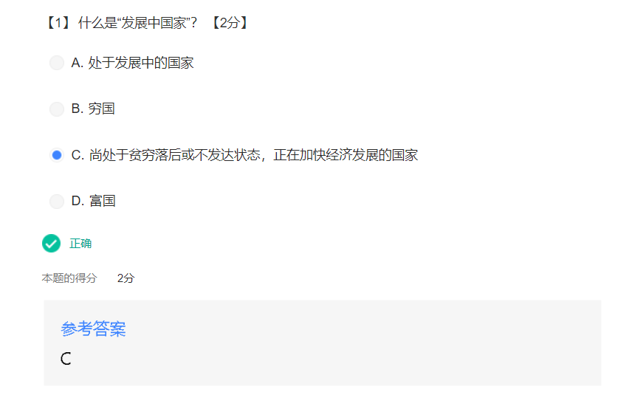

1. 现任美国总统特朗普如何理解“发展中国家”？ 【2分】

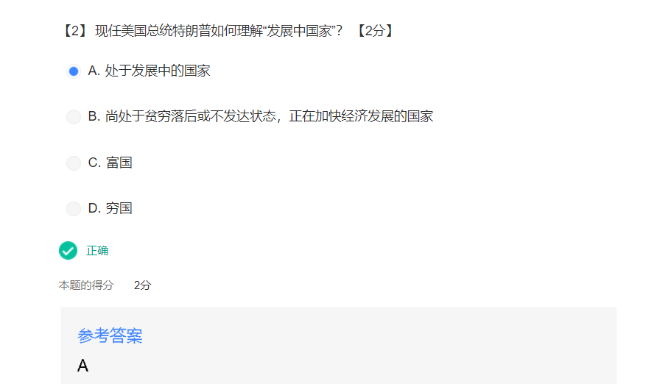

1. 现任美国总统特朗普说“美国才是发展中国家！”这是真的吗？

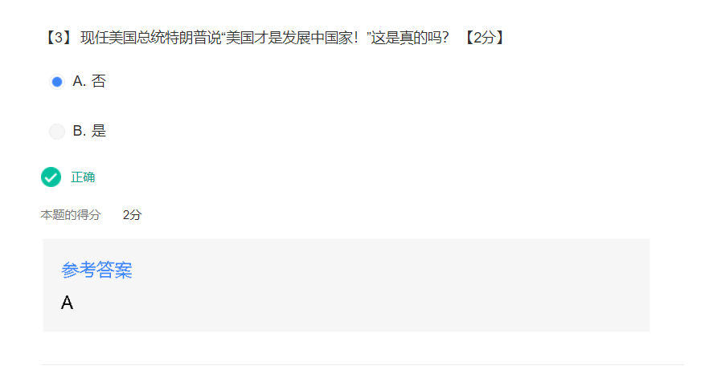

10. 下定义很有用，可以通过下定义严格概念的适用范围，约束对方的思维，从而把握全局。

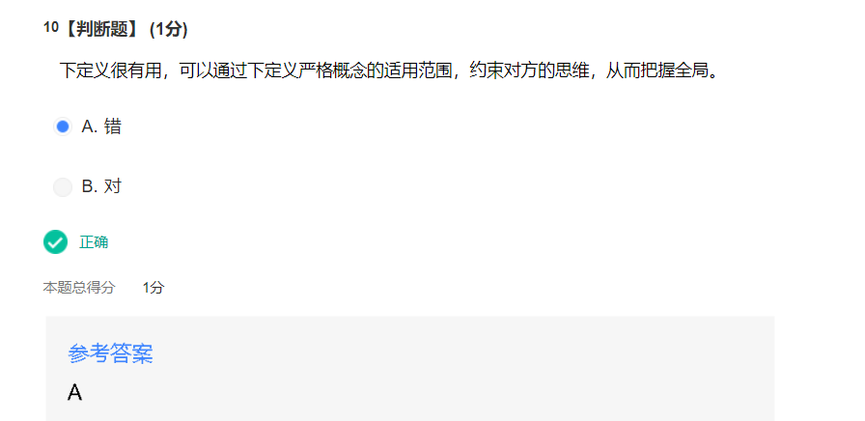

11. 给概念下定义的作用包括（）。

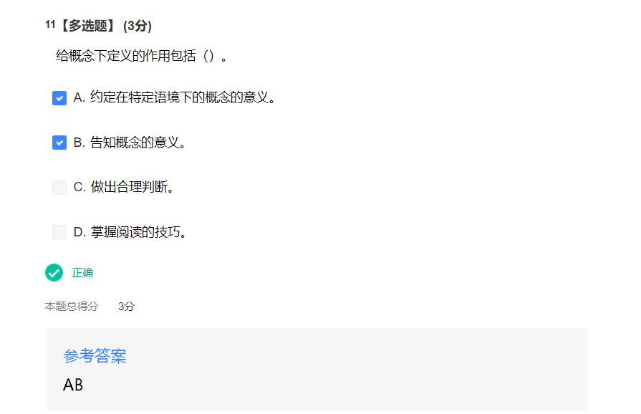

12. 进行批判性阅读就把分析做好就行，基础阅读和检视阅读可以跳过。

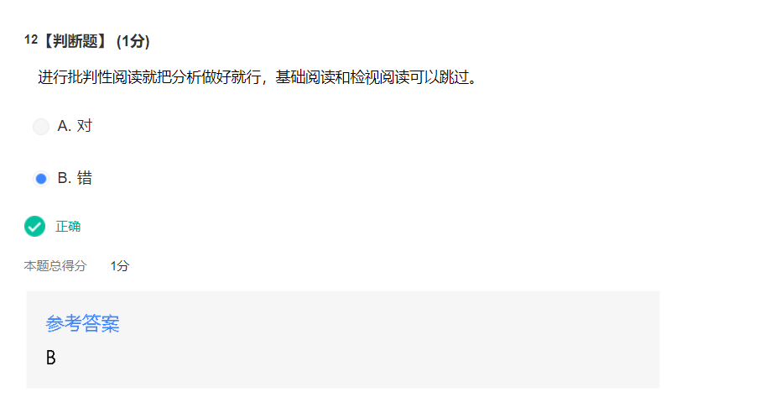

13. 破阵子 · 为陈同甫赋壮词以寄

[南宋]辛弃疾

醉里挑灯看剑，梦回吹角连营。八百里分麾下炙，五十弦翻塞外声。沙场秋点兵。

马作的卢飞快，弓如霹雳弦惊。了却君王天下事，赢得生前身后名。可怜白发生！

任务：诗中较明显透露出作者观点的句子是（）

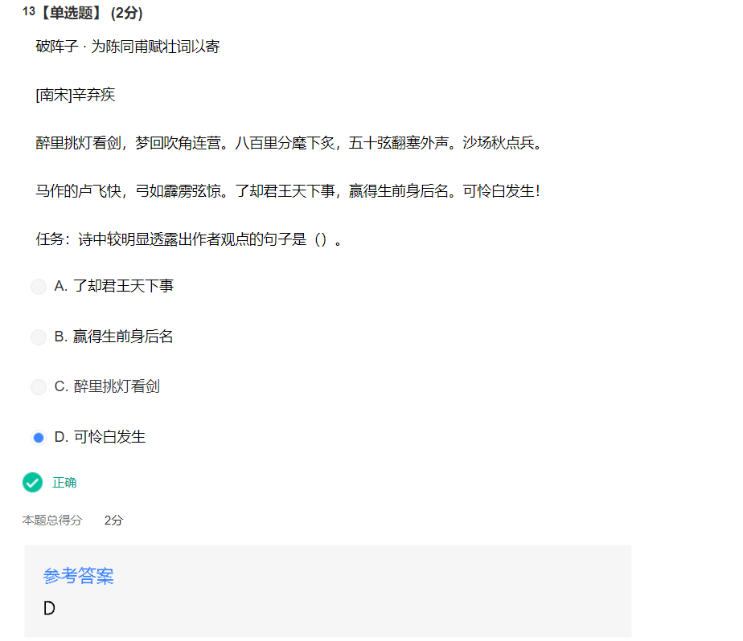

14. 闻官军收河南河北

[唐]杜甫

剑外忽传收蓟北，初闻涕泪满衣裳。

却看妻子愁何在，漫卷诗书喜欲狂。

白日放歌须纵酒，青春作伴好还乡。

即从巴峡穿巫峡，便下襄阳向洛阳。

任务：概括诗的内容。

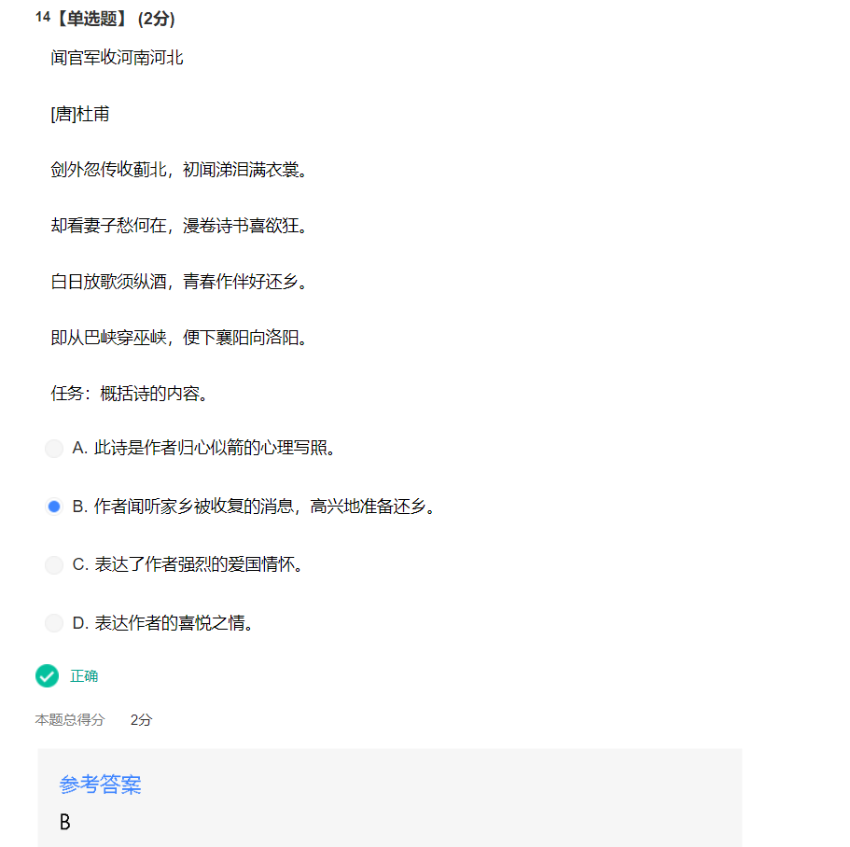

**第四章测试**

1.论证是由判断一个或一些断言的真实性，通过推理判断另一个断言的（ ）的思维过程。

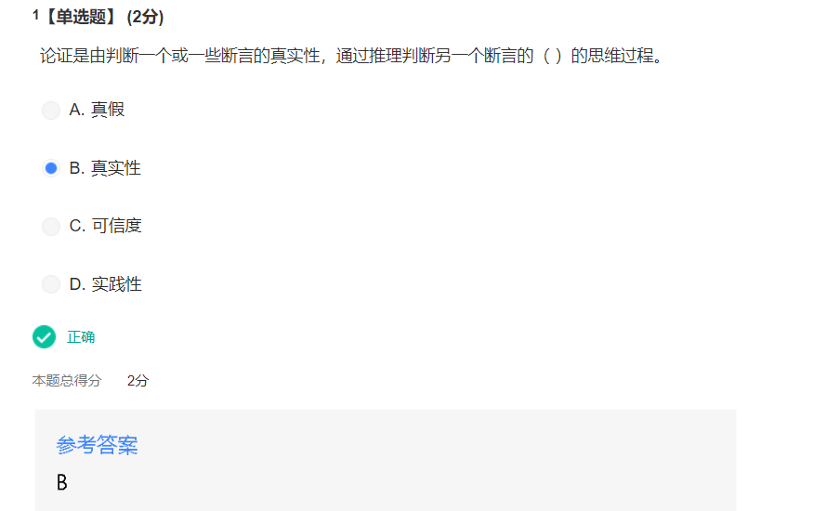

2. 论证的结构包括（ ）。

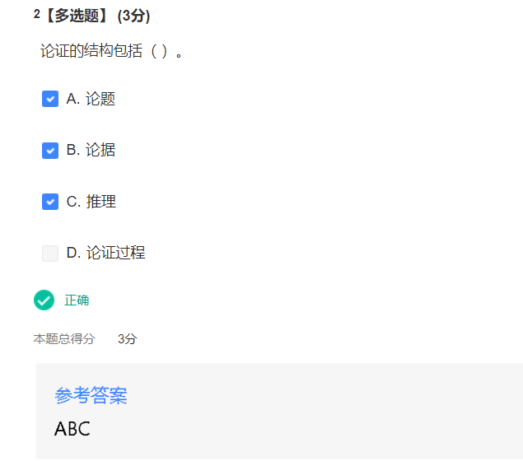

3. 演绎论证又叫证明。

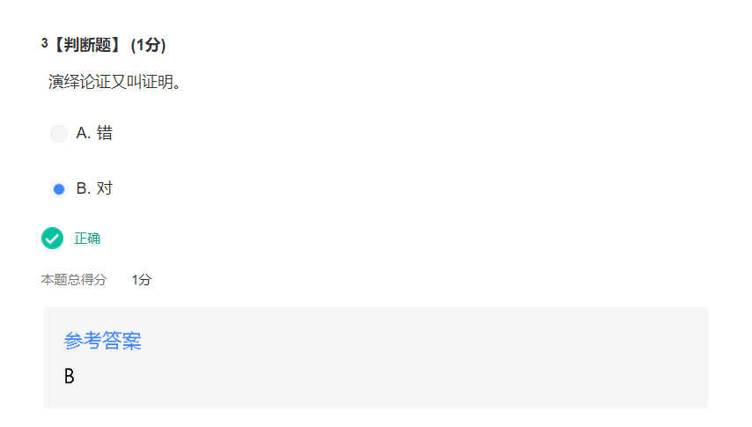

4. 所谓证明就是证实的意思。

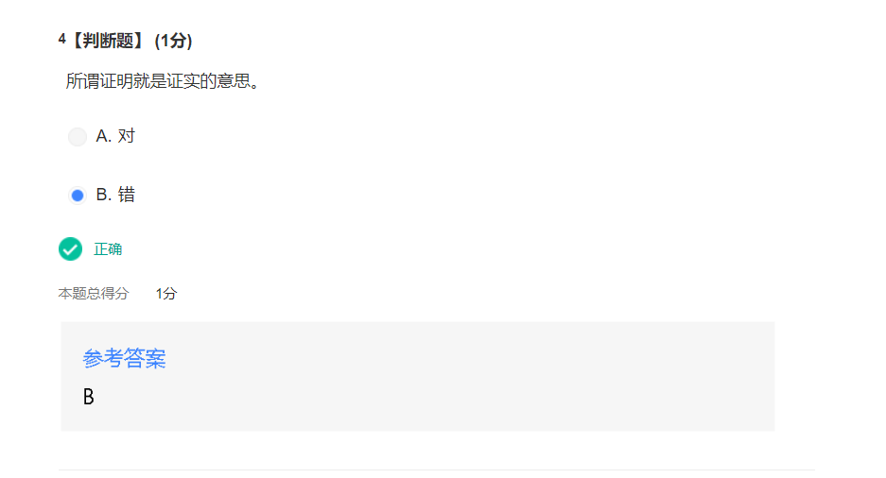

5. 归纳论证中根据真实的论据能断定论题为真。

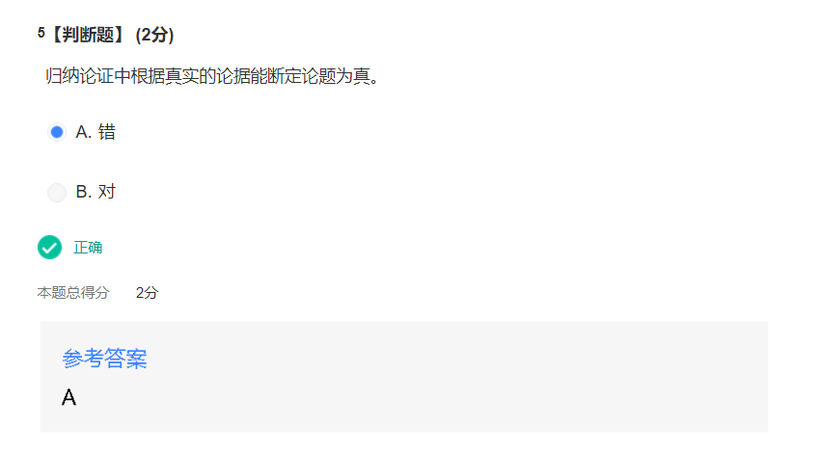

6. 关于“未表达前提”，理解正确的是（ ）。

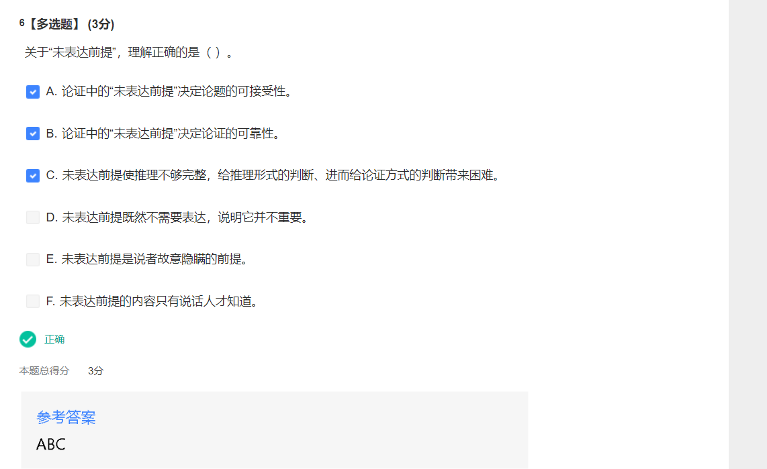

7. 1946年，陈寅恪从欧洲回到清华，此时他双目已盲，身心俱疲。历史系主任雷海宗劝他休养一段时间，他不听，并要求在中文系也开一门课。雷海宗的助手王永兴劝他：“一门课已经够辛苦了，是否不要再在文系上课了？”陈寅恪严肃地说：“我拿国家的薪水，怎能不干活。”（余世存主编《常言道》）王永兴与陈寅恪所言中有论证吗？

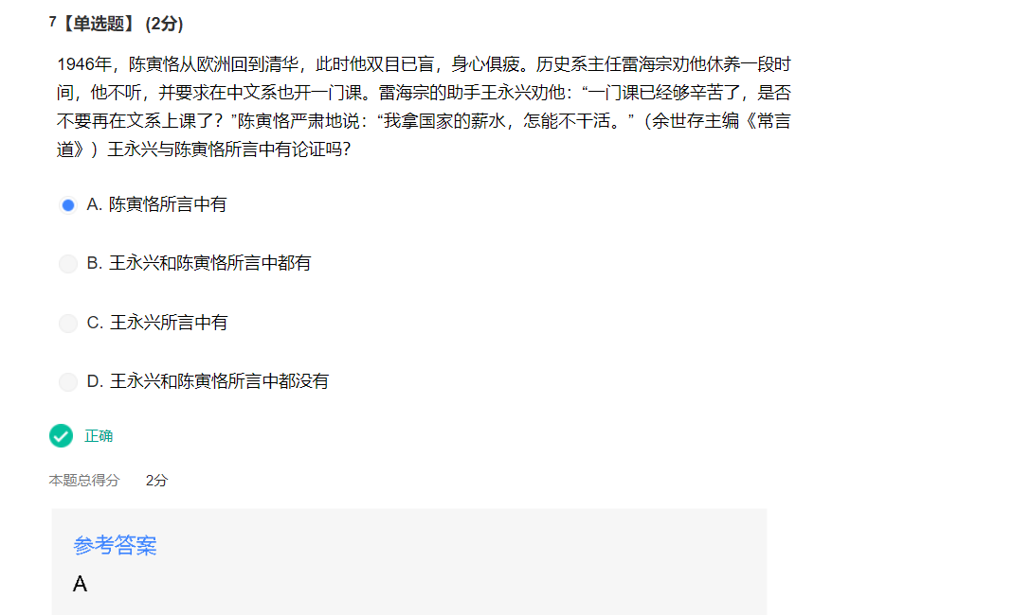

8. 林庚的学生袁性霈至今记得先生的一句话：“人走路要昂着头，我一生都是昂着头的。”（余世存主编《常言道》）林庚所言是（ ）。

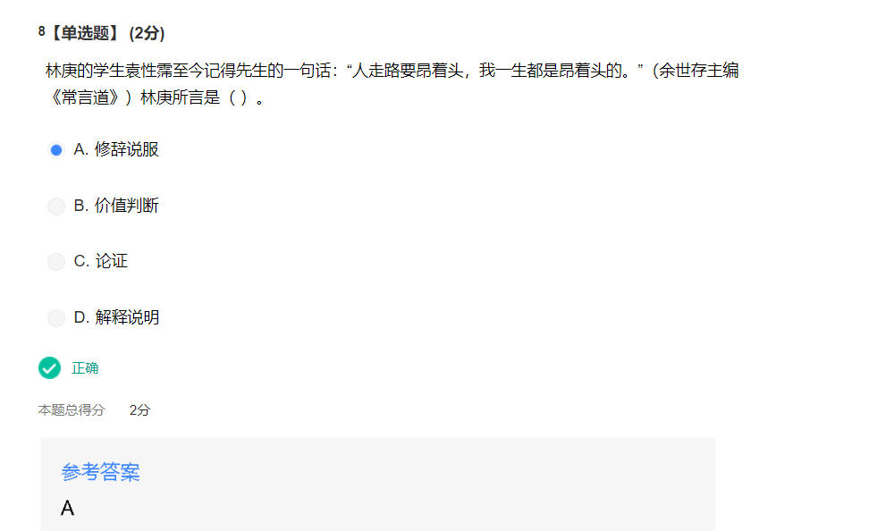

9.“汤用彤在北大教书时，傅斯年曾请他兼一个办事处的主任，每月送一份薪金。可当发薪时，他却如数将薪金退回，说：‘我已在北大拿钱，不能再另拿一份。’”（余世存主编《常言道》）汤用彤所言是（ ）？

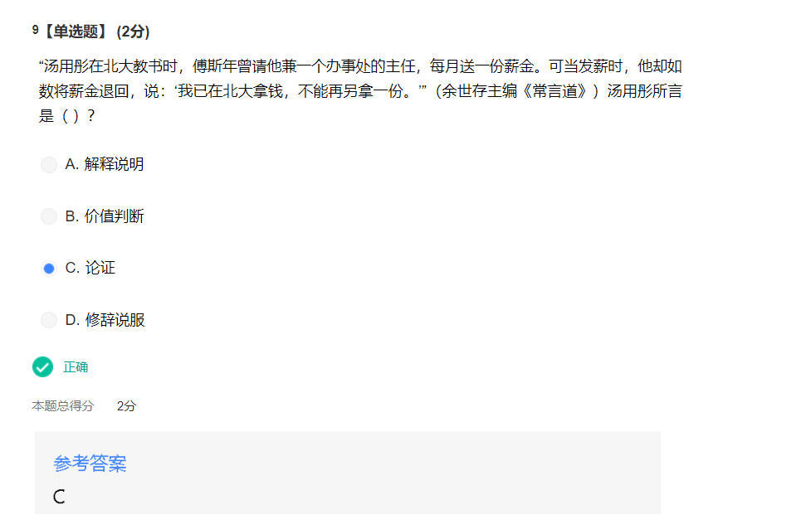

10. 海外网2019年8月2日电 美国国家安全局前承包商雇员爱德华·斯诺登即将发行一本回忆录，书中讲述他此前如何工作，以及为何决定披露美国政府在全球进行的大规模监控项目。对于斯诺登的这本书，出版商麦克米伦出版社首席执行官萨金特表示：“为了国家的利益，爱德华·斯诺登在29岁时决定放弃自己的全部未来。他的举动表现出了极大勇气。无论人们喜欢与否，他的故事都是一个令人难以置信的美国故事。毫无疑问，整个世界因为他的行为而变得更好、更具有私密性。”（2019-08-02 10:15 来源:海外网）出版商麦克米伦出版社首席执行官萨金特所表示的是（ ）。

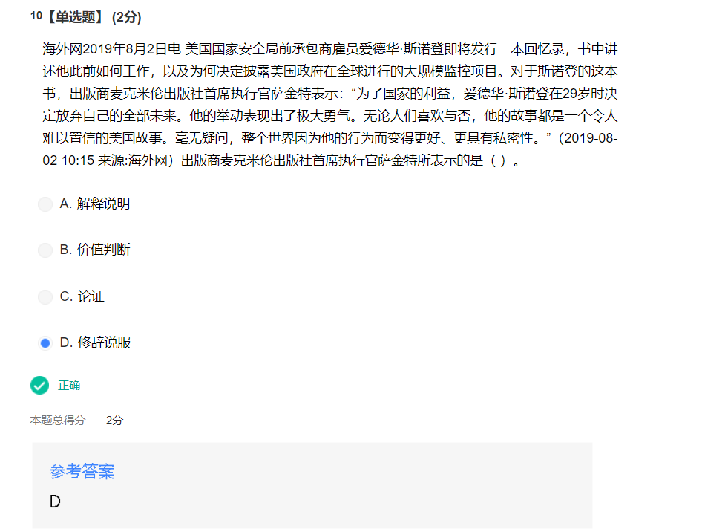

11. 2019年8月1日早上，美国国家安全局前承包商雇员爱德华·斯诺登通过其社交媒体账户称“我写了本书”。他在视频中对自己曾在美国安局中扮演的角色感到后悔，他道：“我们现在所做的一切都将永远存在，不是因为我们想要记住，而是因为我们不再被允许忘记。”（2019-08-02 10:15 来源:海外网） 斯诺登所表述的是（ ）。

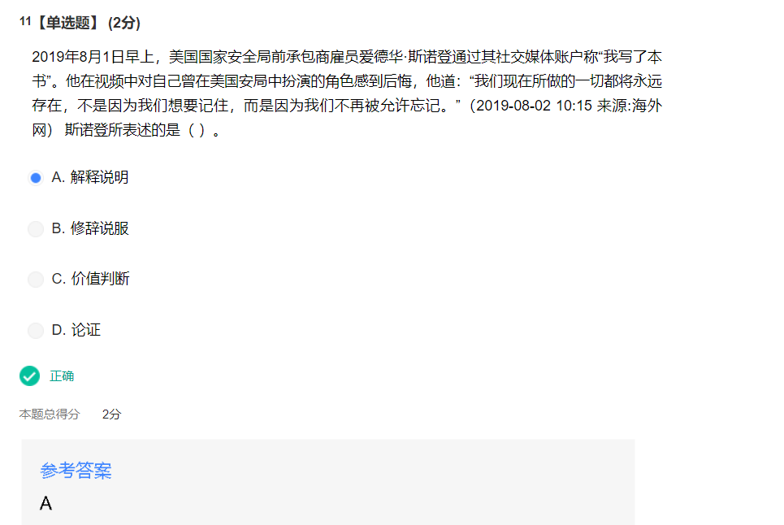

12. 以下表述中有论证结构吗？“对聪明学生来说，上不上名校并不重要。你走这条路能成功，走别的路也能成功。这可能是因为社会足够复杂，而市场足够有效，以至于一次没被选中也无所谓。”（——搜狐教育2015-03-30 ）

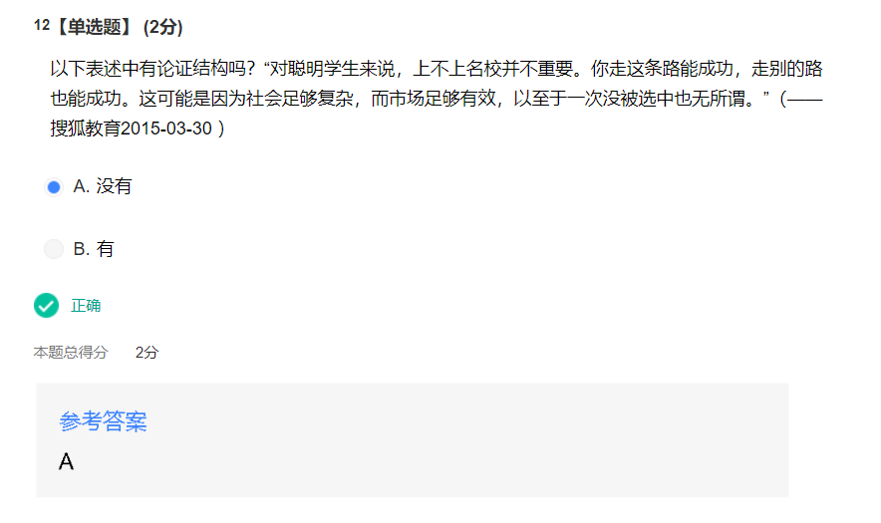

13. 以下表述是（）。“您应该买这件衣服！这件衣服太适合您了，不长不短、不肥不瘦，刚刚好。您这样的身材就该买这样的衣服。”

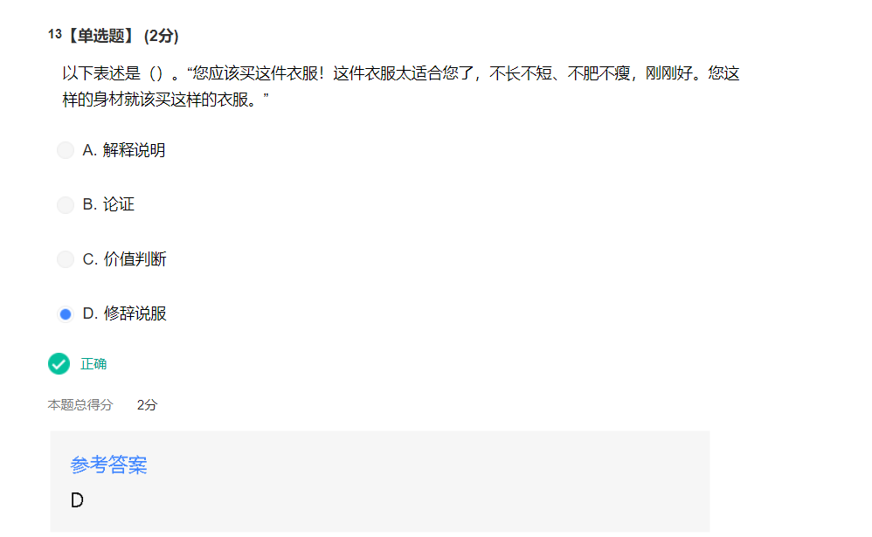

14. “苏格拉底是人，他也难逃一死。”的大前提是（）。

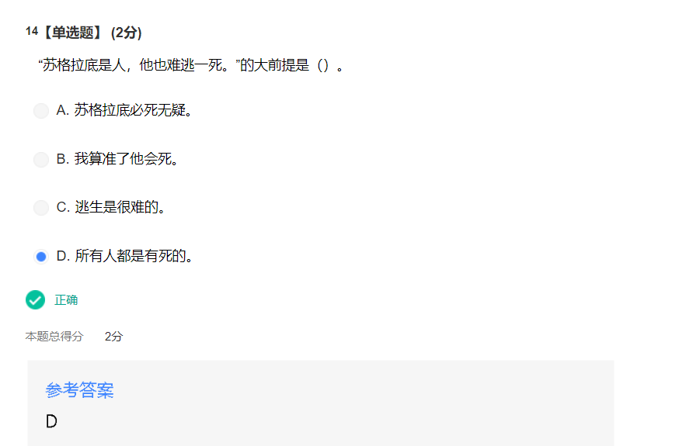

15. 【买枣子前先尝了10个，觉得都很甜，就认为所卖的枣子都是甜枣。】这一思维活动试图运用（）。

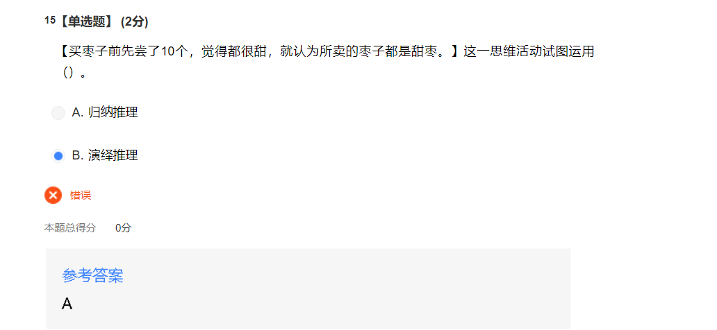

16. 一下表述是（）。“在地球上，人们对于甲烷这种气体可以说是“见怪不怪”了，因为但凡是死去的动物，它的尸体都会释放出一定的甲烷气体。”（搜狐，2020-07-23 13:13，火星有新发现，每到中午，地表裂缝中的生命就会出来“透透气” ）

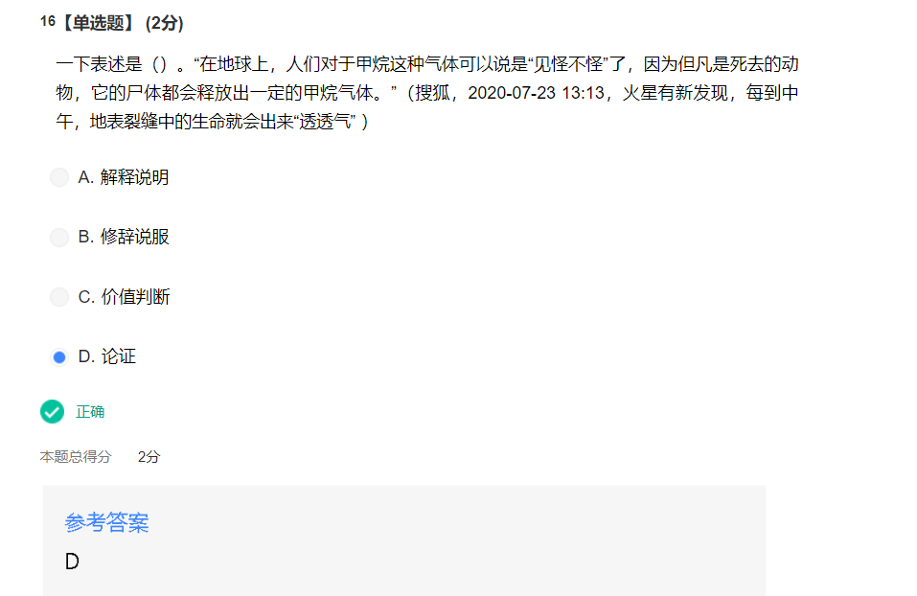

**第五章测试**

1. 【选择最恰当的分析式】科学研究大自然，这就是我们对科学的全部要求。如果在自然以外还有什么事实或真理的话，那么科学对此一无所知，并且无话可说。（欧文·柯匹，卡尔·科恩，《逻辑学导论》）

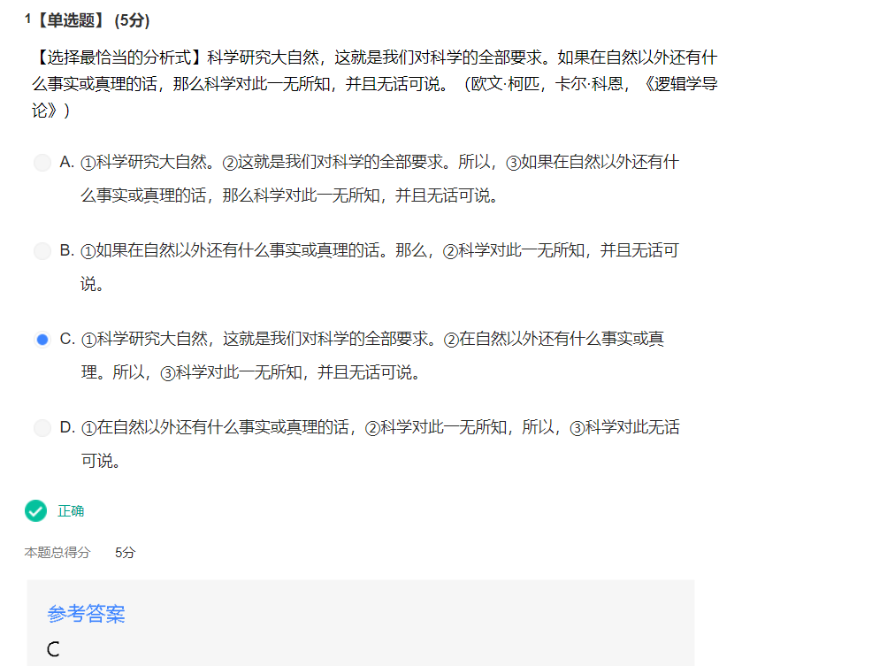

2. 【选择最恰当的分析式】我喜欢瓦格纳的音乐胜过任何人的音乐。它的乐声如此响亮，以至于即使有人一直在说话，人们也不会听见他在说什么。（欧文·柯匹，卡尔·科恩，《逻辑学导论》）

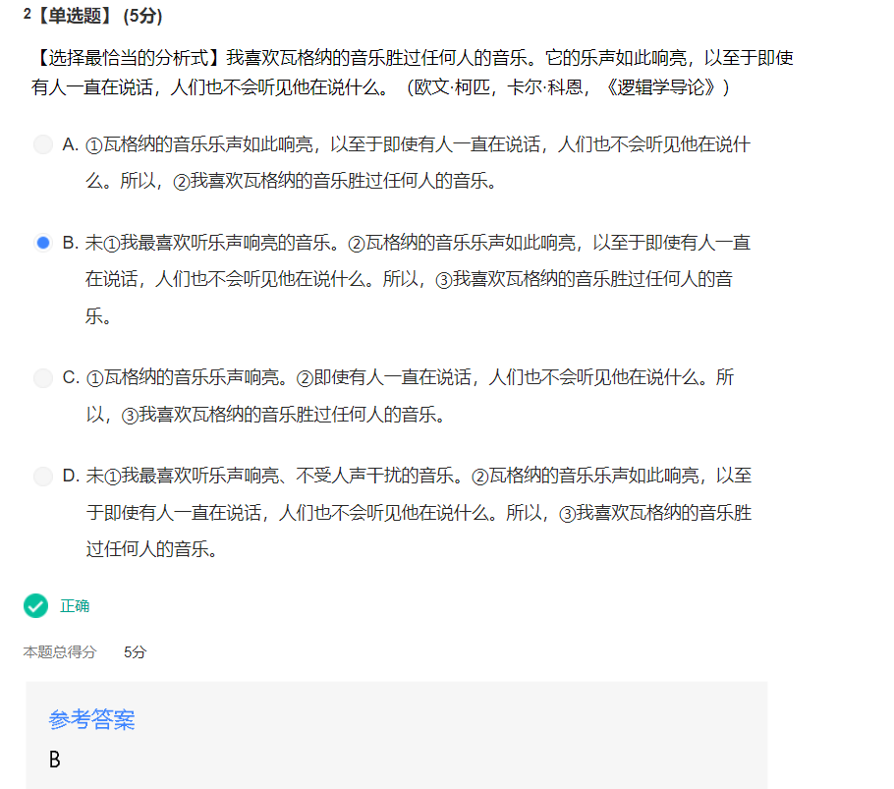

3. 【选择最恰当的分析式】刺客总是比疾病更容易使美国总统丧命或致残，因此对于总统的健康和安全，联邦特工比总统的医生有更多的事要做。（欧文·柯匹，卡尔·科恩，《逻辑学导论》）

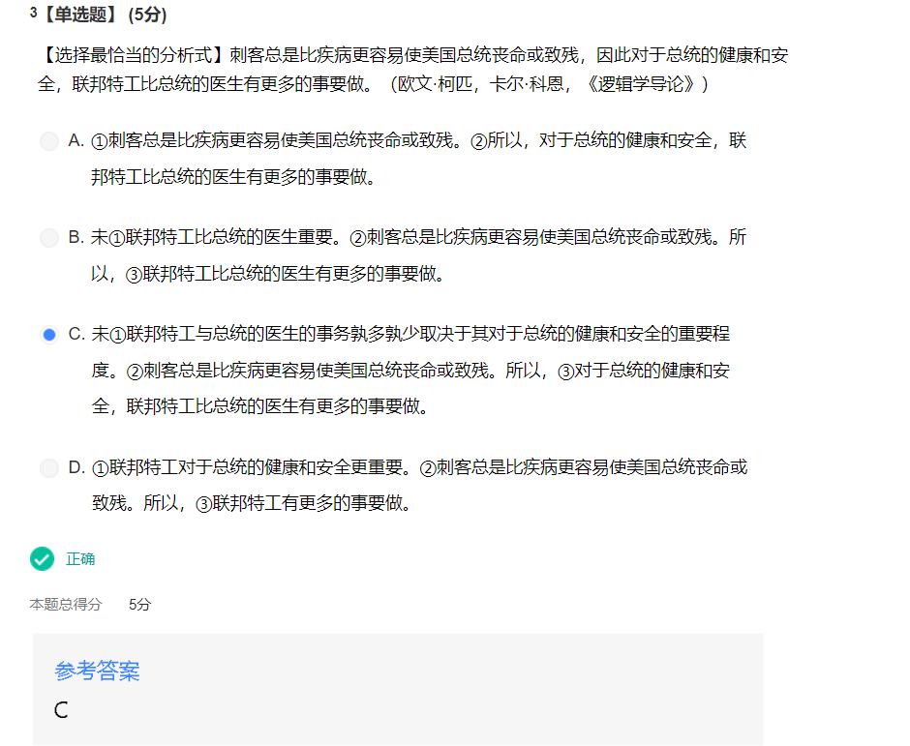

4. 【选择最恰当的分析式】不断增上的监禁率没有导致犯罪率的降低，因为终归没有多少罪犯被关押或逮捕。这不是因为法官对犯人太软弱，而是因为百分之九十的罪行没有被告发，或者案件悬而未决。（欧文·柯匹，卡尔·科恩，《逻辑学导论》）

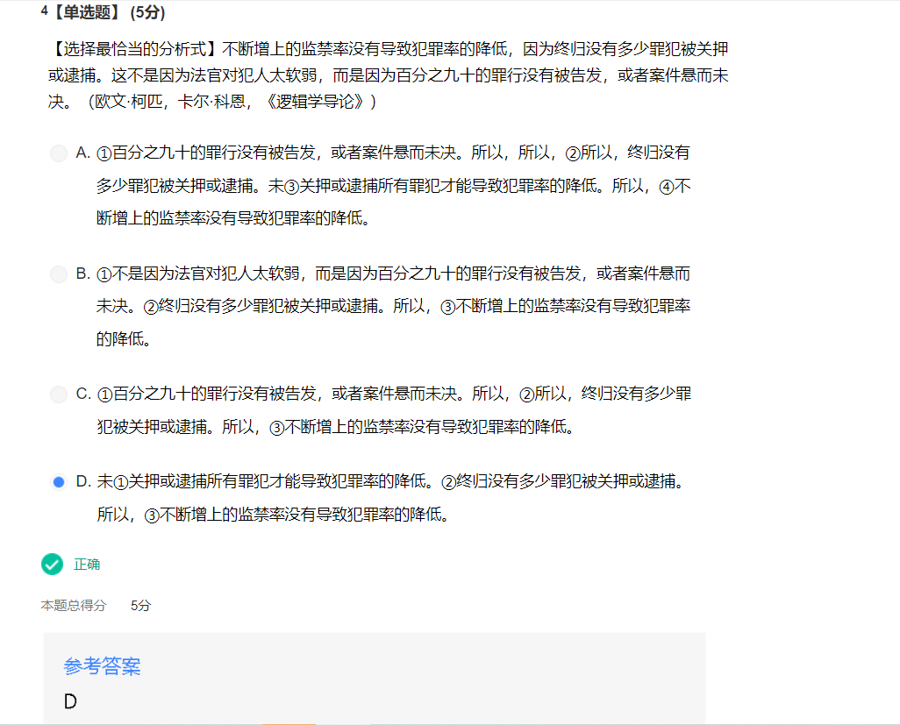

5. 【选择最恰当的分析式】因为物体的引力随物体质量的增大而增大，物体越重其引力就越大。离物体越近，其引力越强。所以有些物体的体积很小但引力很大。这就是为什么白矮星——大约是太阳那么的质量装到地球那么大的体积里的恒星——会产生如此强大的引力。（欧文·柯匹，卡尔·科恩，《逻辑学导论》）

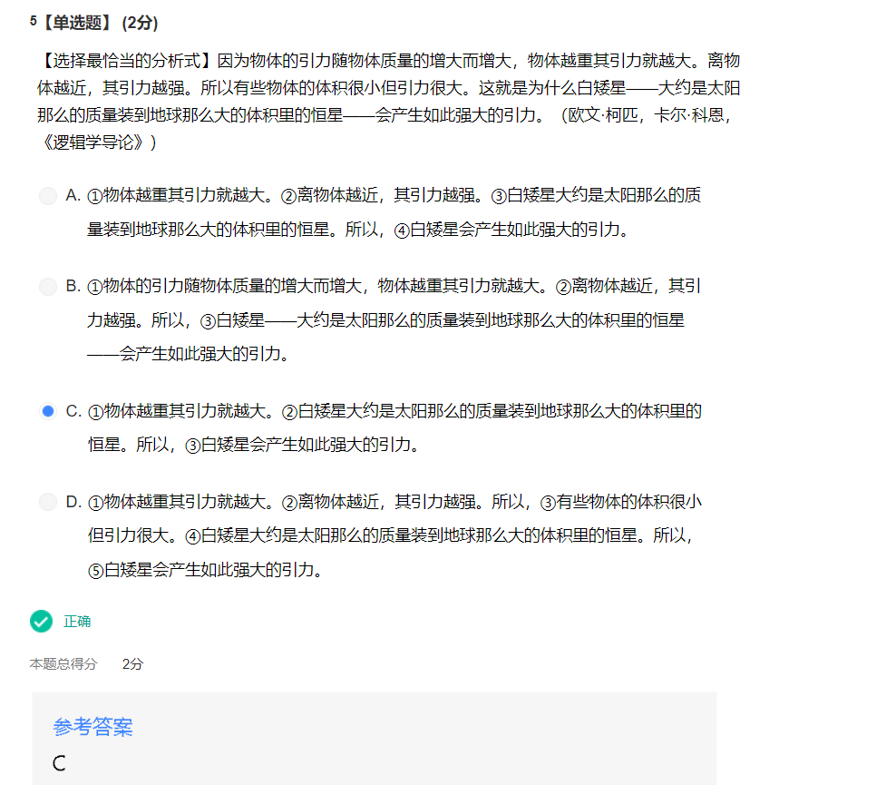

6. 马云挺文章：他犯了一个基本所有男人都会犯的错

（新华网 2014年04月02日14:14 责任编辑：梁飞）

2014年4月2日，李连杰、徐峥、薛晓路与马云携手出席壹基金举行的帮助自闭症儿童公益活动“日行一善：今天不说话”。壹基金发起人李连杰戴上“今天不说话”口罩，未对媒体发表任何言论，谨代表壹基金大福基金会接受马云捐赠的100万元，善款将用于支持自闭症儿童教育和康复。

参与嘉宾中原本有卷入外遇风波的文章，但他并未出现。马云看到现场冲著文章而来的大批媒体，他忍不住笑说：“首先我要先感谢谢谢文胖子。今天文章犯了一个基本上男人都会犯的错，但他之前参与并发起了这个公益活动，告诉大家什么是自闭症，外界不能因为一个错就抹灭他做过的公益，因为现在笑他的人，以后也可能会犯这种错，希望大家给他一点机会、支持与理解，不要让文胖子变成自闭儿，都不敢出门了。”

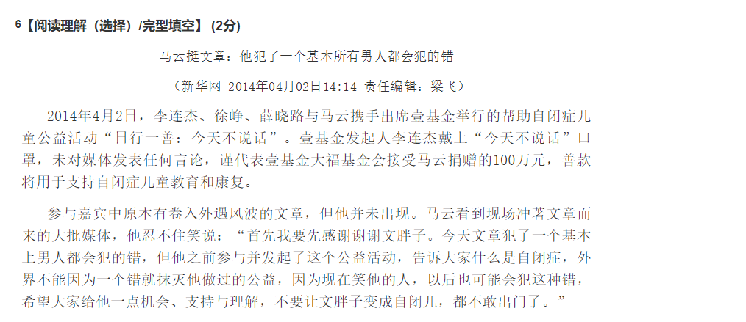

1. 用分析式表示马云对文章卷入外遇风波所持观点的逻辑结构，正确的是

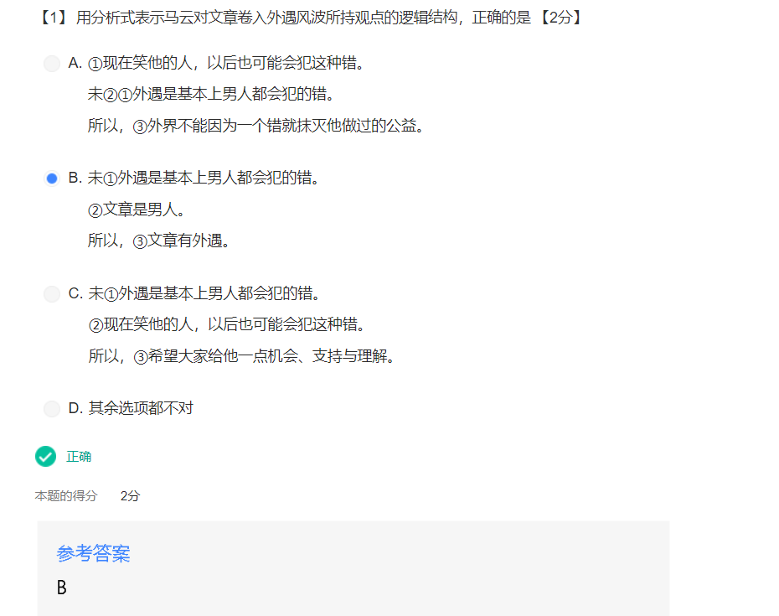

7. 库克回应新iPhone定价过高：有足够创新，就有人买单

（信息来源：游迅网 2018-09-14 13:55）

昨天凌晨，苹果秋季新品发布会举办，三款新iPhone手机亮相，引爆全场，然而，超高的售价让许多用户望而生畏，尤其是iPhone XS Max，号称史上最贵iPhone。对此，苹果CEO蒂姆·库克做出了回应。

库克在接受《日经新闻》采访时说，“我们希望向所有人提供产品，我们很清楚，客户的需求千差万别，他们愿意支付的价格范围也很大。”

由于停产iPhone SE和6s，当前苹果iPhone产品线中价格最低的型号是2016年发布的iPhone 7，起步价为449美元。在今年发布的新款iPhone中，价格最低的型号是iPhone XR，起步价为749美元。

iPhone XS起步价为999美元，XS Max起步价为1099美元。这两款手机的价格均远远超过大多数其他手机，而存储空间超过64GB的机型，价格则可能轻松达到与苹果Mac计算机相当的水平。即使不计AppleCare、保护套和其他配件，存储空间为512GB的XS Max价格也高达1449美元。

库克在谈到iPhone XS的价格时说，“我们一向认为…如果产品有足够的创新和价值，就会有部分人愿意购买它。就我们而言，有足够多的人愿意为创新和价值买单，这是相当大一块业务。”

库克还以现代手机带来的便利为根据，说明价格的合理性，“人们以前购买的诸多产品的功能，都融合在一款产品中，而且它们的功能比作为单一产品时还有了相当大的改进”。

库克没有提及把生产线迁移到美国的话题。苹果大多数供应链和产品组装生产线都在中国，如果迁移到美国，受较高的工资水平、严苛的工作环境要求和其他因素影响，苹果产品价格将会有较大幅度提升。

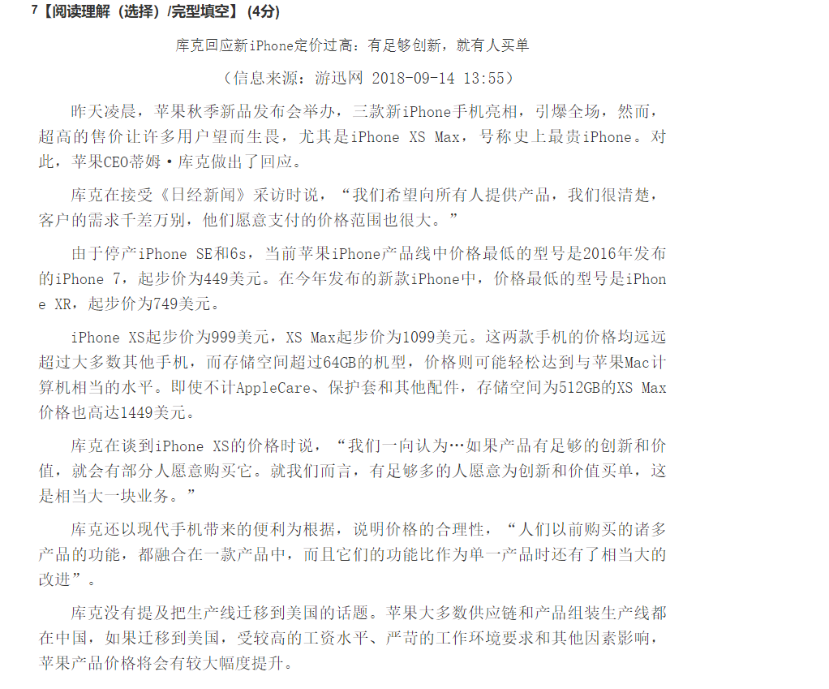

1. 用分析式表示库克的逻辑，正确的是 【2分】

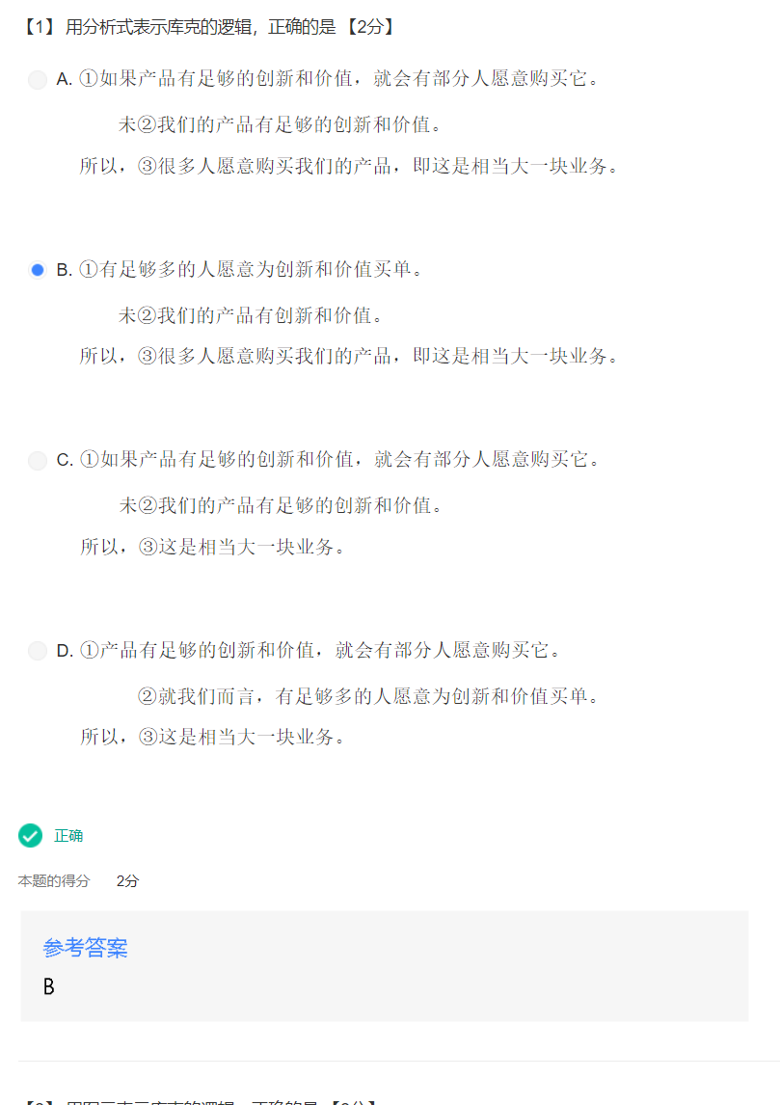

【2】 用图示表示库克的逻辑，正确的是 【2分】

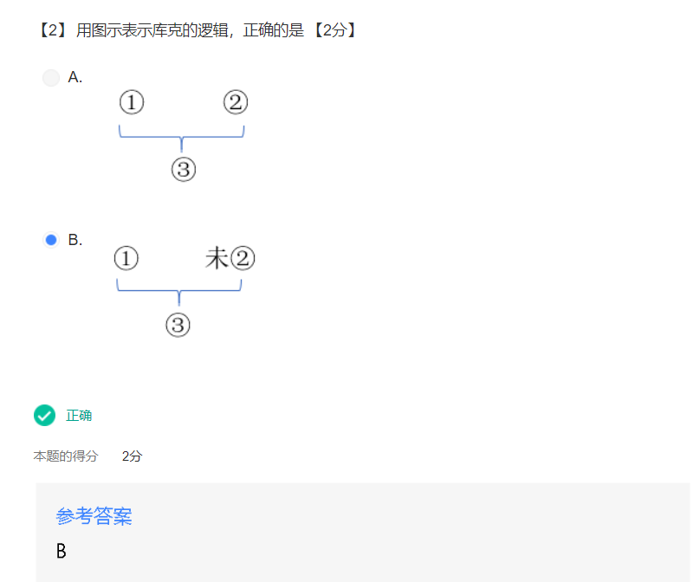

8. 消防局的猫遭匿名投诉，

消防员联合写信替它求情，结果却……

美国三藩市一家消防局的49分队成员中还包括了一只猫咪，乖巧可爱的玳瑁猫Edna。它在消防局内已生活了5年，然而却在1月11日被送走。元凶正是一封匿名投诉信。

早前，有人以匿名方式直接向消防处投诉49分队在局内养猫，信中表示：猫会令局内的医疗器具受污染，要求把它送走。高层随即回应，出于对猫的安全考虑，下令49分队要在限期前送走它。49分队的成员舍不得Edna离开，于是写信给高层表达意愿，连其他分队的成员也伸出援手，他们甚至向媒体投稿，希望借舆论力量使高层改变主意。

大家这么努力挽留猫咪并不是毫无道理的，在队员眼里，猫咪早已是无可取代的同伴。5年前，局内其中一名消防员在路边救起了Edna并把它带回分局。聪明的Edna帮忙驱赶其他小动物，例如偷跑进来的浣熊。

消防员们倾尽全力挽留Edna，但最后它还是不得不离去。限期当天，Edna坐上开往新家的车。当它趴在车窗上看着队员时，令大家感到十分心酸。

可幸的是，Edna是被其中一名成员的家人所领养，以后大家还是可以去看它，而它现时在新家。

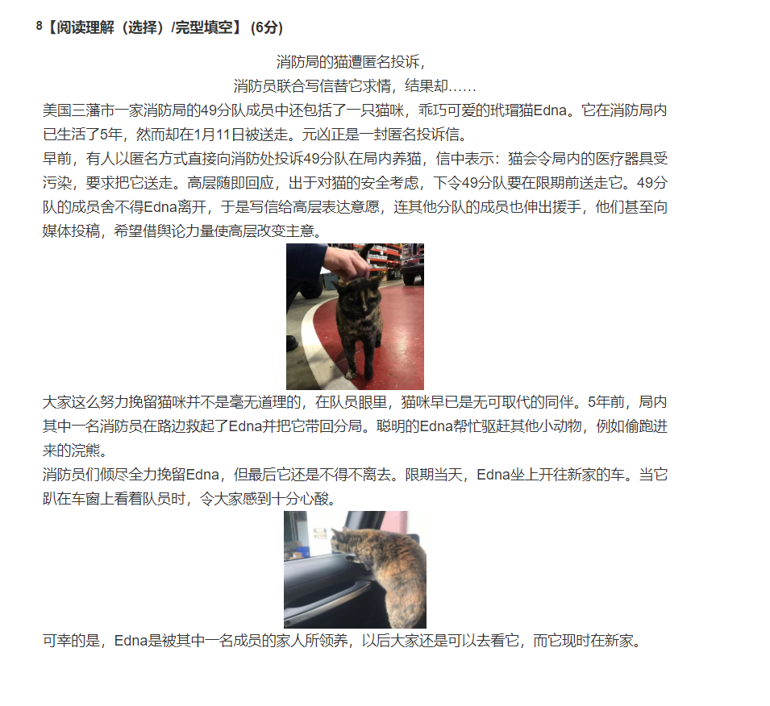

1. 那封匿名信凭什么投诉49分队在局内养猫？其逻辑是（ ）。

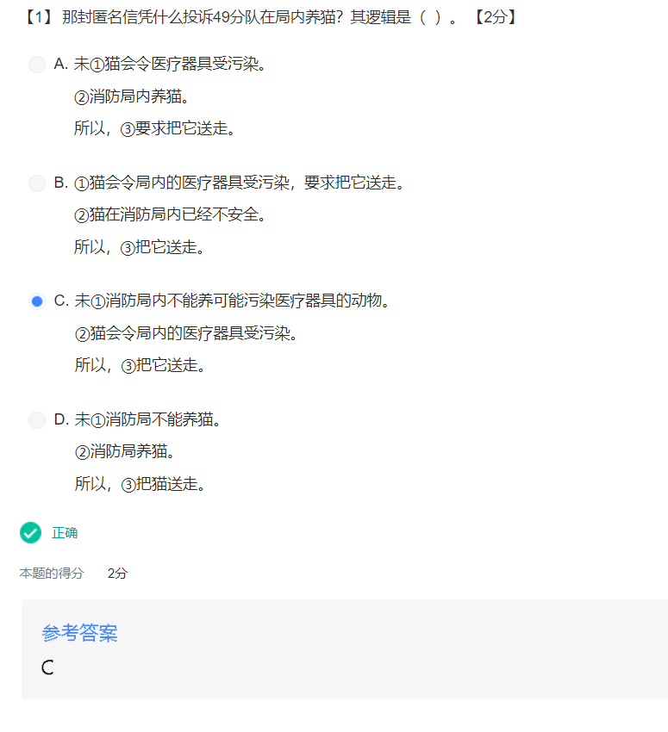

1. 那封匿名信的逻辑结构的图示是（ ）。 【2分】

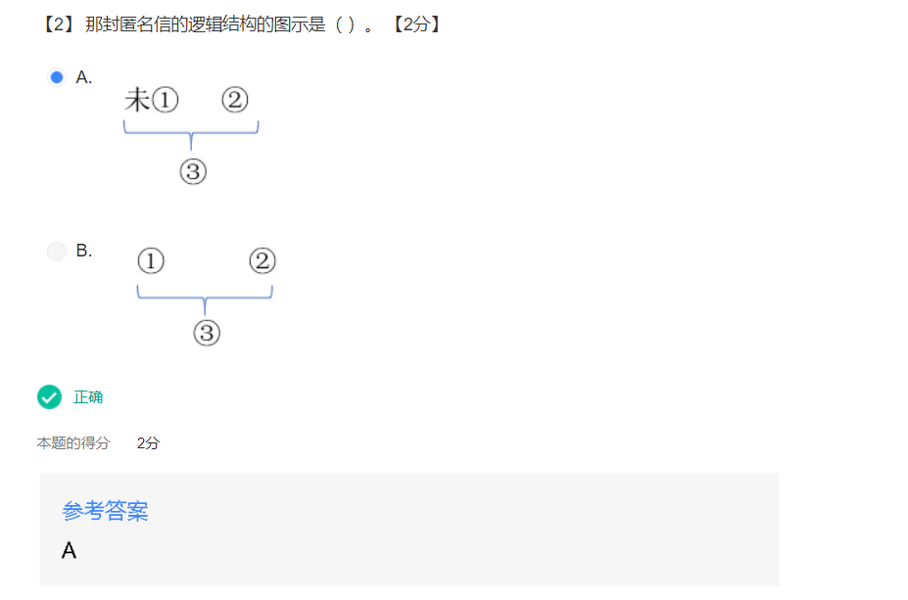

1. 你认为消防处的决定正当吗？ 【2分】

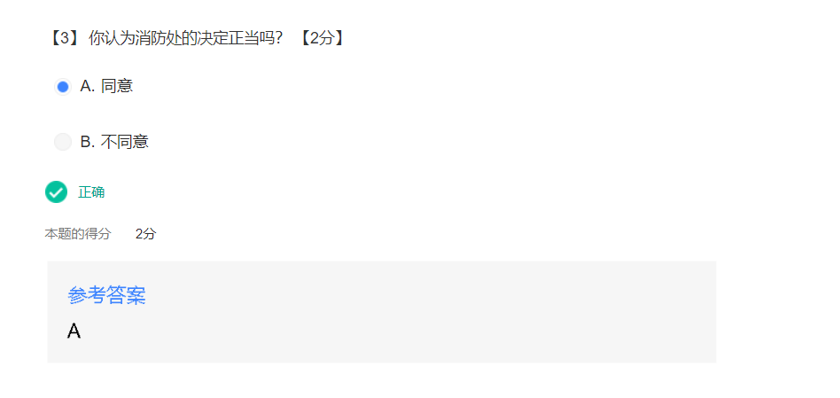

9. 在课程之初就知道批判性思维是审慎地运用推理判断一个断言是否为真的思维形式。现在课程结束了，我明白了：原来批判性思维就是在作论证。

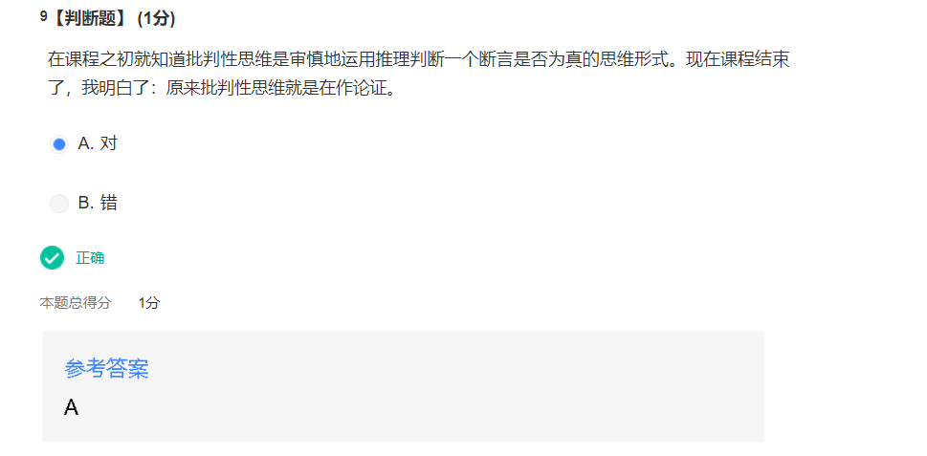

10. 下列表述包含演绎推理的是（）。

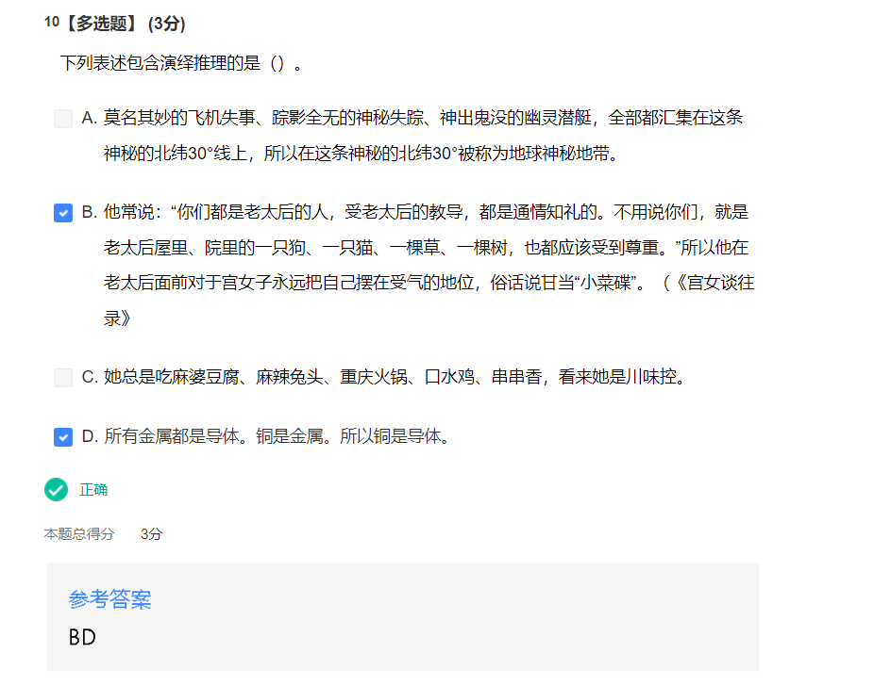

11. 以下表述属于论证的是（ ）。

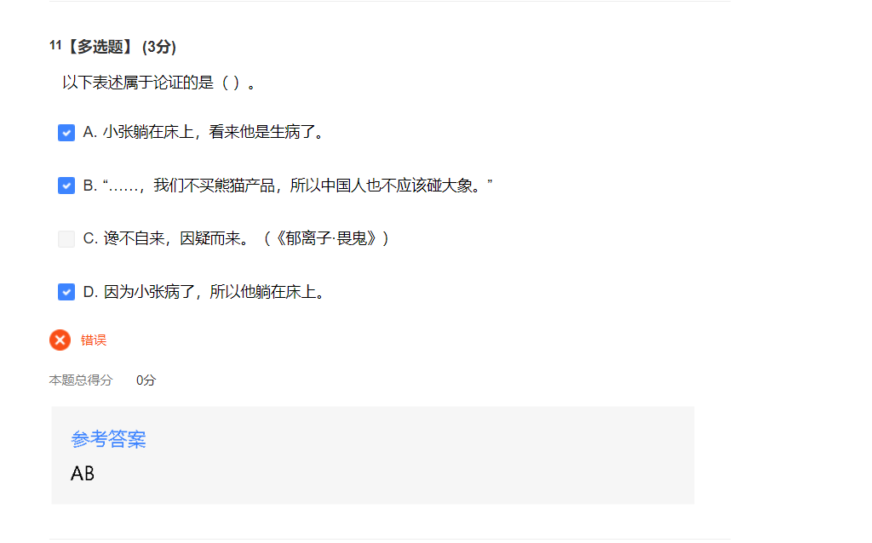

12. 分析以下表述中的推理，正确的是（）。“特朗普还曾说，这个病毒没啥大不了的。这样的错误，世界首富贝索斯，为什么不能犯？美国总统能犯的低级错误，美国首富就不能犯了？美国总统是人，美国首富也是人。”（搜狐，2020-04-06 16:15，60%感染，群体免疫正成事实！印尼首都3月葬礼暴增40% ）

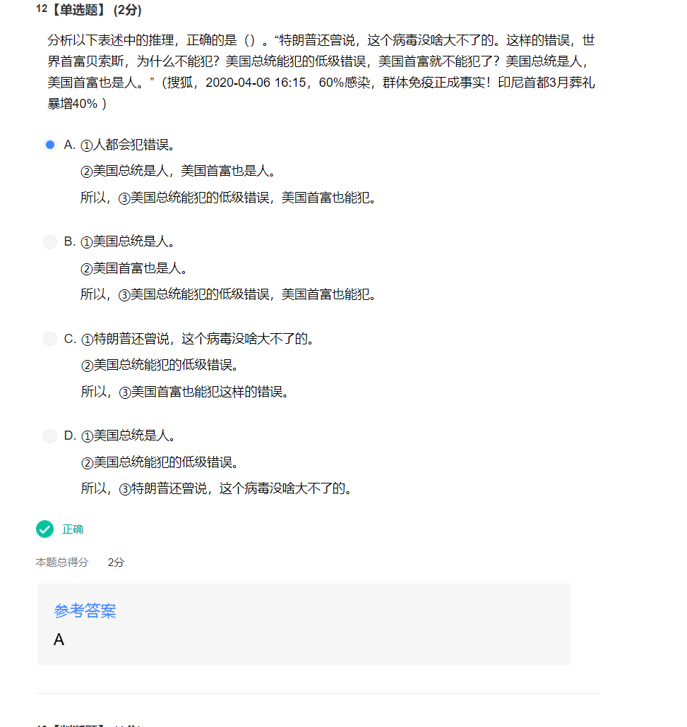

13. 在批判性思维中要识别或构建有效推理，主要识别或建构的是演绎推理。

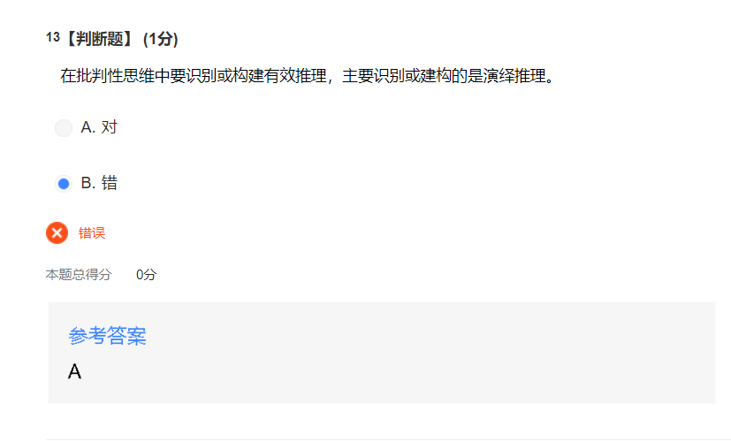

14. 评论论证的标准是（）。

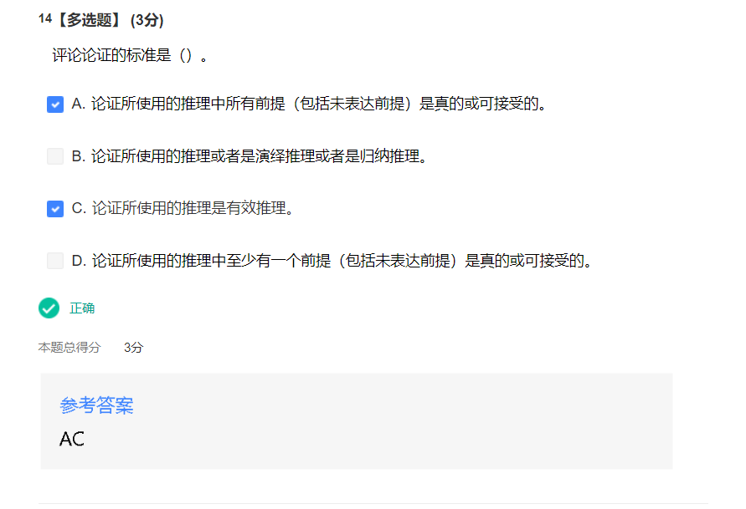

15. 一个论证中的推理是有效的并且其论据都是真的，我们就可以断定其论题也是真的。

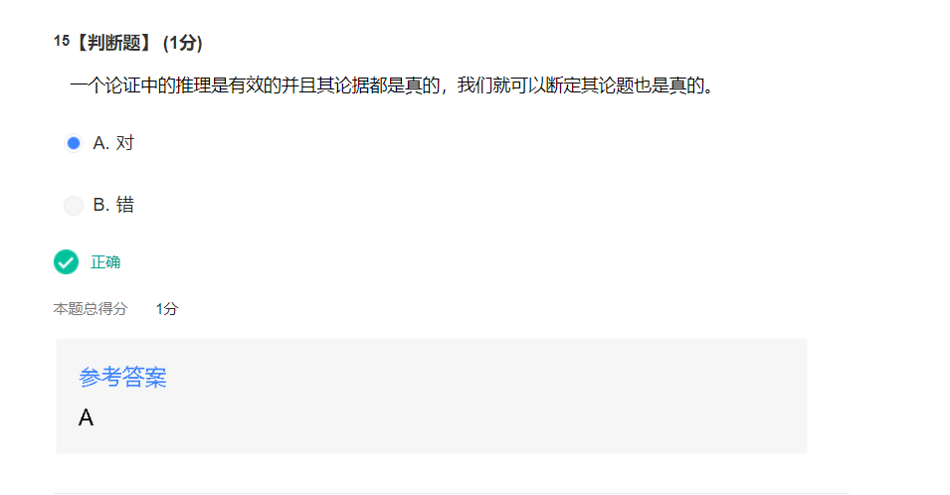

16. 如果一个论证的推理形式是有效的并且其论题是假的，那么其论据不会都是真的。

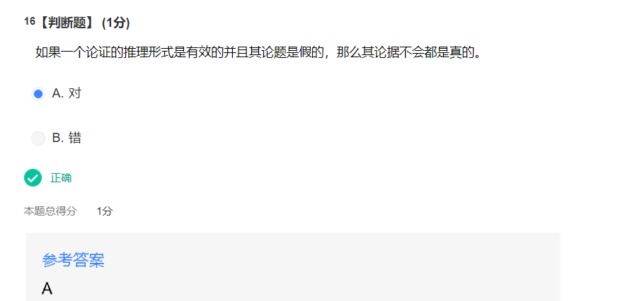

**第六章测试**

1. 建构论证需要遵循的规则包括（）。

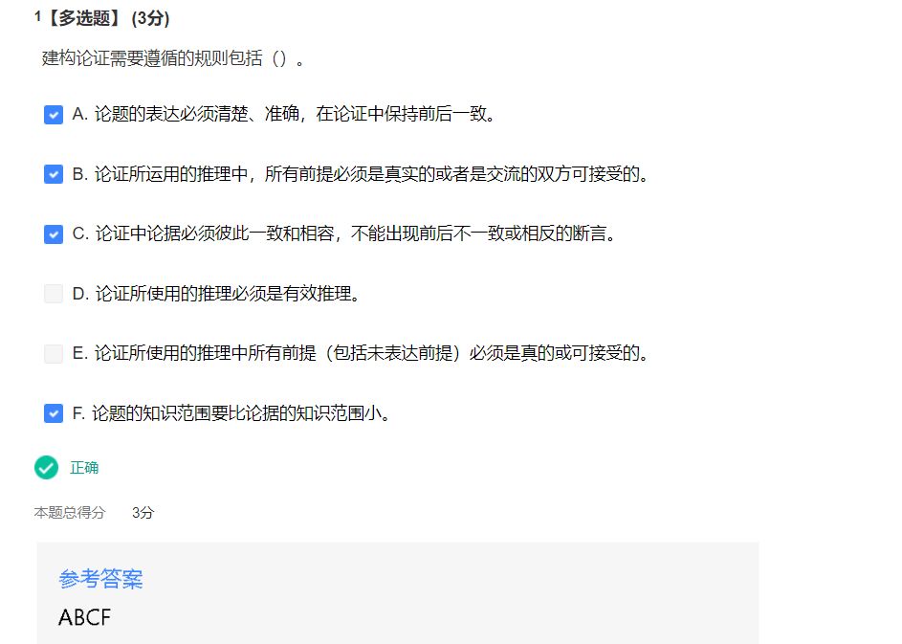

2. 论文的本质是（ ）。

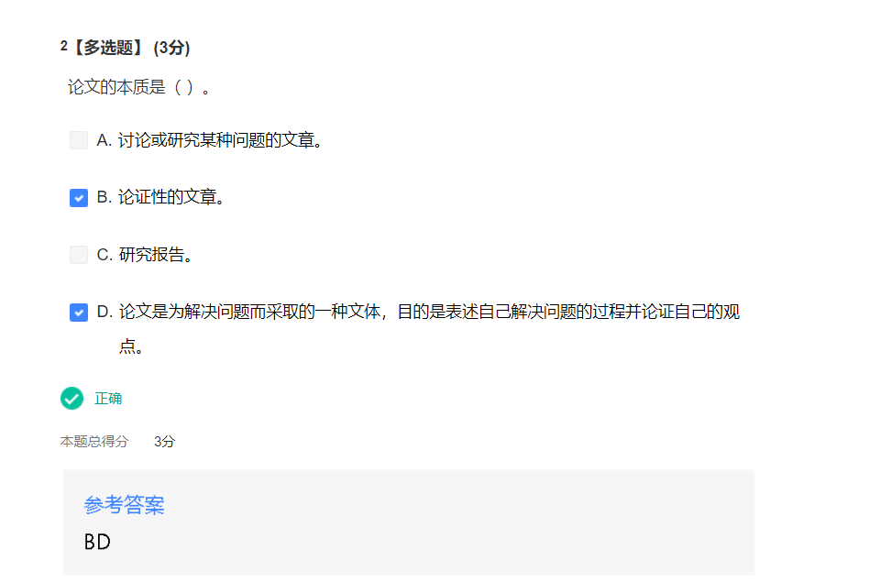

3. 关于研究报告说得正确的是（ ）。

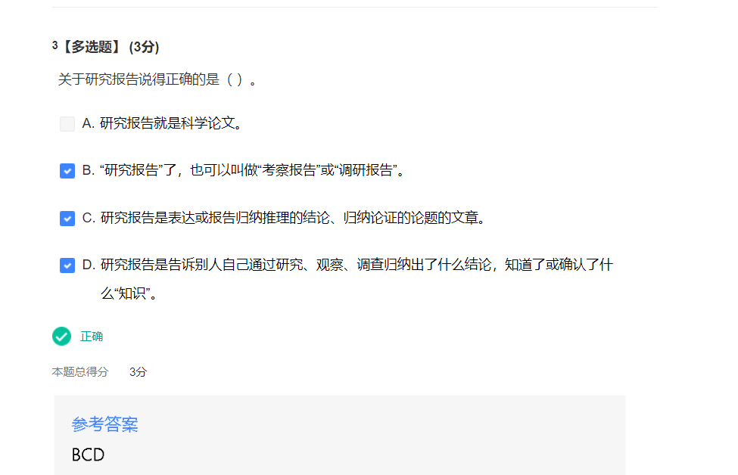

4. 研究报告会是论证性的文章。（）

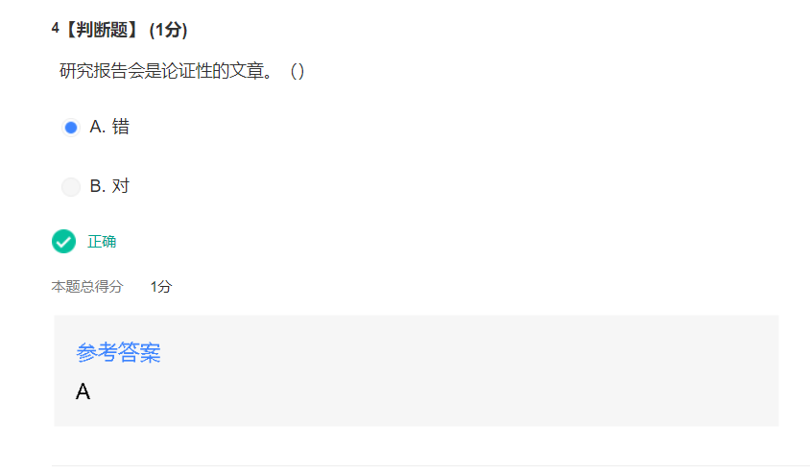

5. 论文的整体结构是（）。

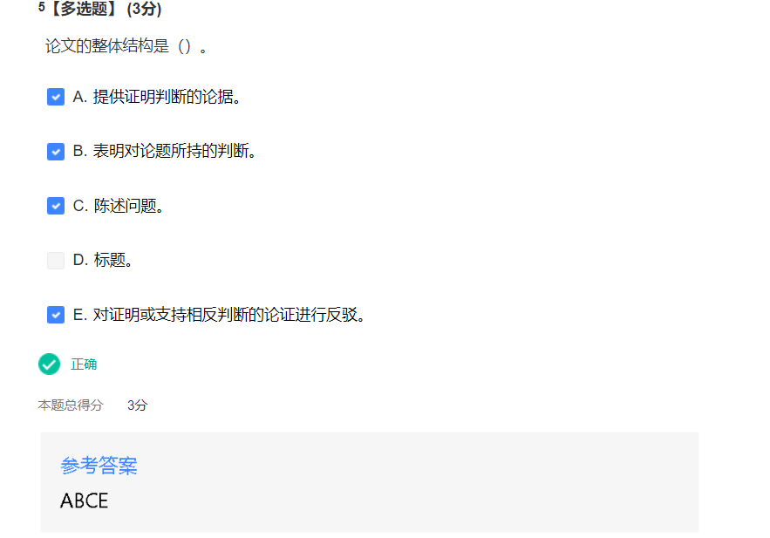

6. 批判性写作的目的是（）

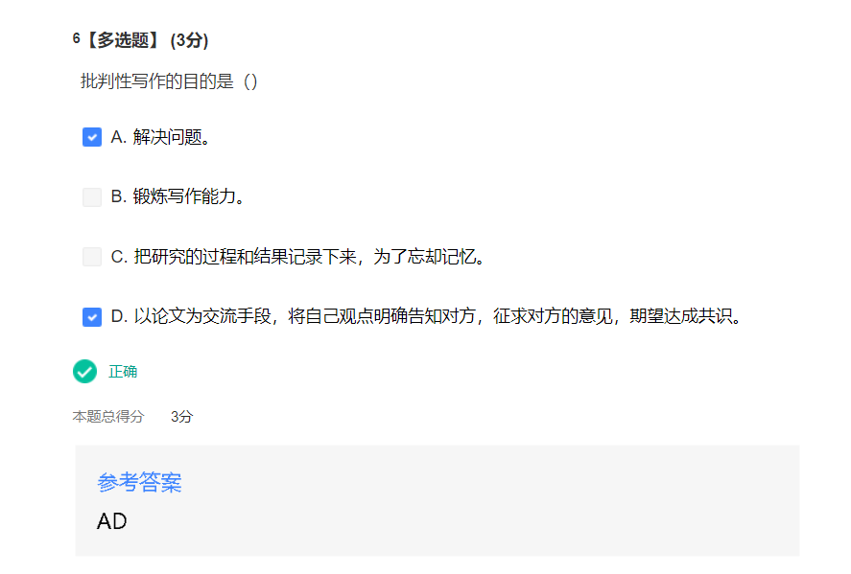

7. 你如何看待这样的观点，“科学并不是真理，仅仅是一种对真理认识的工具，并且，科学也没有排除其它认识工具而独以代之的任何优越性。”这是一个关于（）的问题。

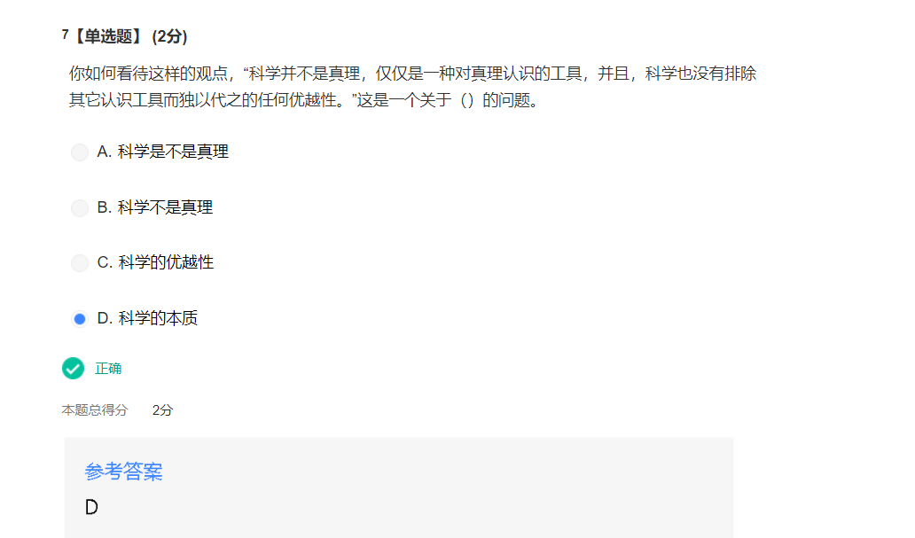

8. 评析以下观点，“一个在基础科学新知识方面依赖于他人的国家，将减缓它的工业发展速度，并在国际贸易竞争中处于劣势。”这是一个关于（）的问题。

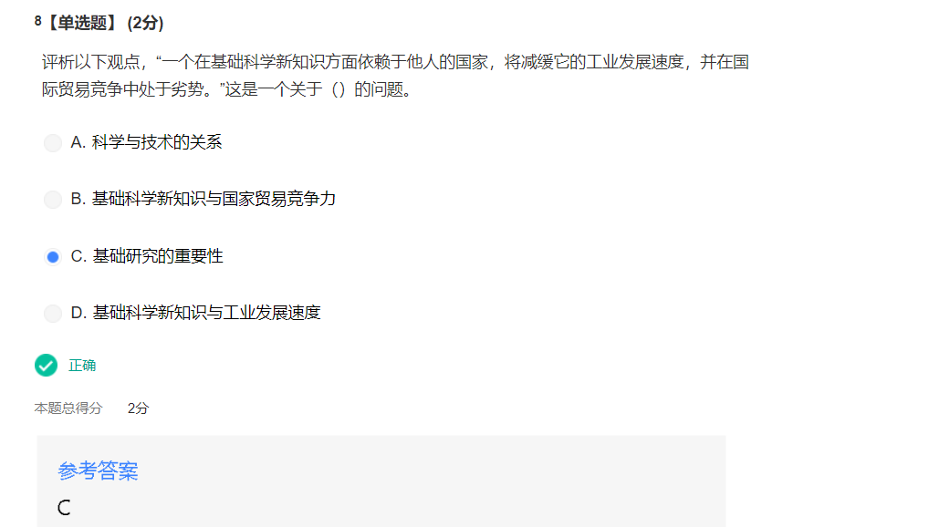

9. 物理学家费米说：“作为一个学生要学会解答习题，但是作为一个研究工作者则要会提出问题。”谈谈你对这句话的理解。这是一个关于（）的问题。

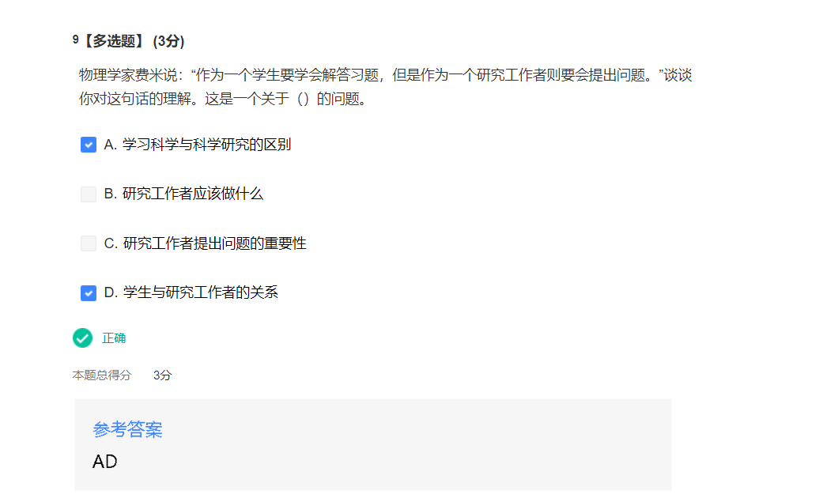

10.试评论这样的表述：“科学――既是无尽的前沿也是无尽的资源――是国家利益中的一种关键性投资。”这是一个关于（）的问题。

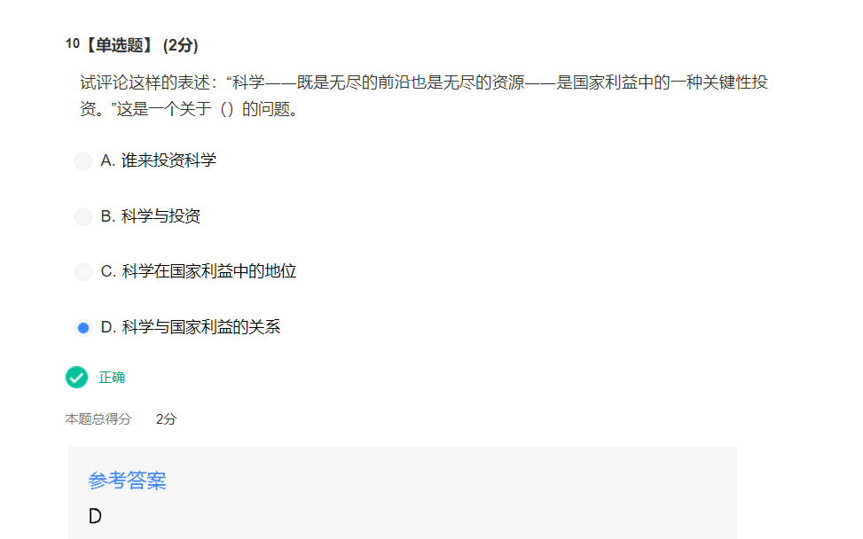

11. 有网友写道：“猪有猪的思想，人有人的思想。如果猪有人的思想，那它就不是猪了。”其中哪两句是不一致的？

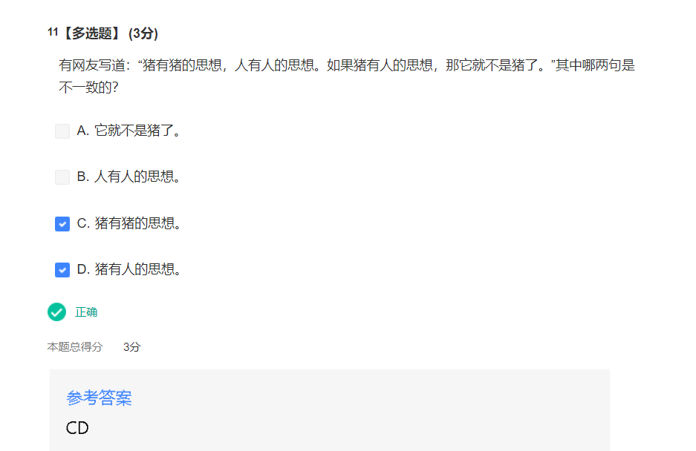

**见面课**

**批判性阅读**

1.批判性阅读是为了找到对方表述的漏洞，驳倒它。

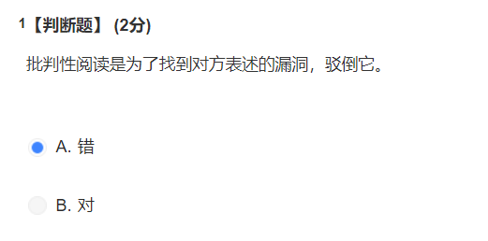

2. 12月3日消息，知乎上有关华为有这样一条提问“华为人力资源管理战略有哪些”对于这个问题的回答可能会有很多，但任正非的一句话可以非常贴切的表达华为人力资源管理的精髓——“华为员工爱加班是因为分赃分得好”。

华为加班会有多厉害呢？网络上流传着这样一个段——华为某部门高薪聘请了一位日本专家。日本专家上任的第一天，在全体会议上做完自我介绍后，又说到：我是个工作狂，经常加班，请大家尽量配合我的工作！说完深深鞠了一躬。三个月后，日本专家辞职了，辞职的时候只说了一句：你们这样加班，是不人道的！

当然这只是一个笑话，而任正非所说的“分赃分得好”则是指的激励措施到位。任正非在企业内部推行“工者有其股”的激励机制，让员工和企业共同奋斗，共同受惠，形成了一个有机的命运共同体。比如根据华为2010年业绩，每股分红2.98元，如果一个老员工持50万股，他将在年底拿到分红100多万元。

这种股权分配在华为内部称为虚拟受限股，任正非的股份占1.42%，剩下的股份由员工持股委员会代持。员工选出的代表进入董事会，掌控企业方向。(任正非：华为员工爱加班是因为分赃分得好,2015-12-03 14:51:11，来源：TechWeb责任编辑：黄瑶)

问题：任正非说“华为员工爱加班是因为分赃分得好”，所谓“赃”，确切地说就是（ ）

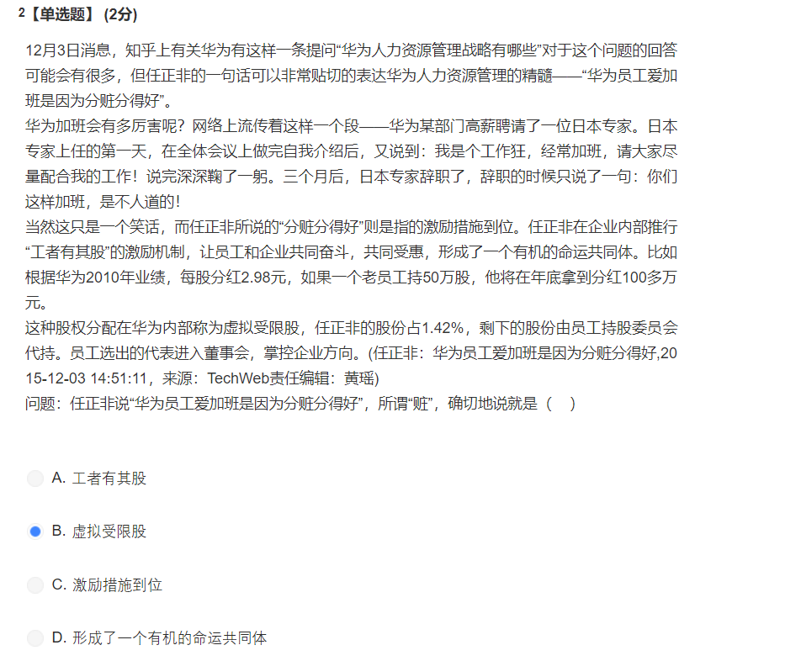

3. 进行批判性阅读就把分析做好就行，基础阅读和检视阅读可以跳过。

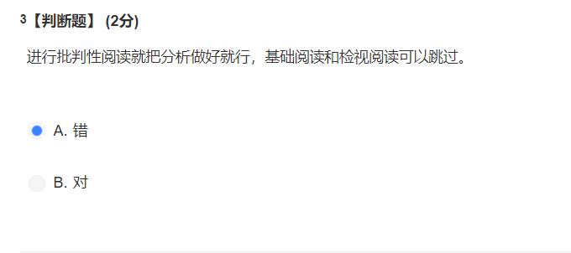

4. “科学并不是真理，仅仅是一种对真理认识的工具，并且，科学也没有排除其它认识工具而独以代之的任何优越性。”这段表述说的是（ ）。

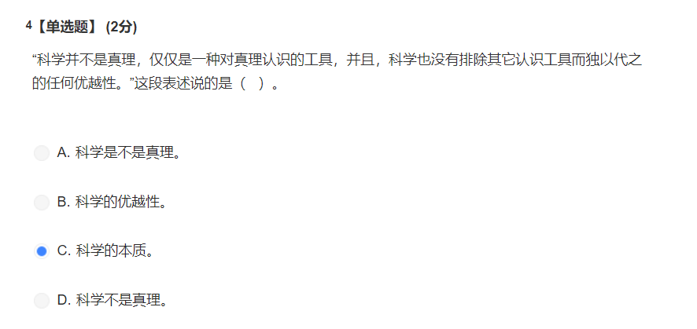

5. 初三的时候，班主任说：我观察你很久了，你是个人才！思维方式独辟蹊径，天马行空，动手能力又强。学校的教育太限制你发挥了，你应该到社会这个大舞台去！我当时居然信了！好多年才反应过来，这就是传说中的劝退！感谢他！问题：你猜我被“劝退”，结局是好还是坏？（ ）

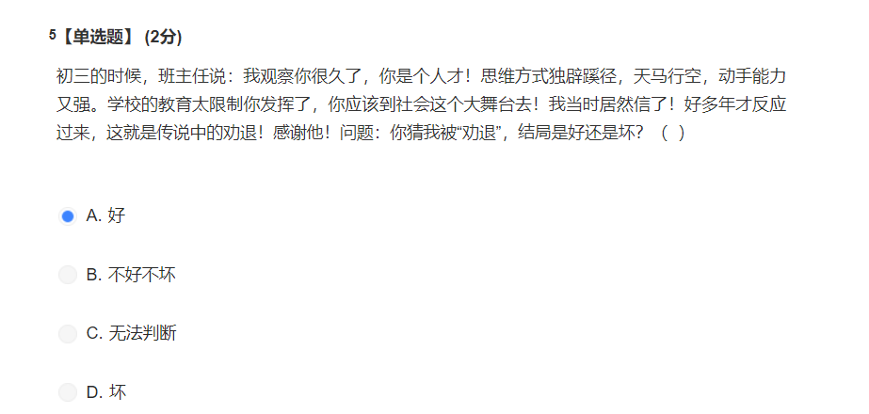

6. 《静夜思》（[唐]李白）床前明月光，疑是地上霜。举头望明月，低头思故乡。任务：概括诗的内容。（ ）

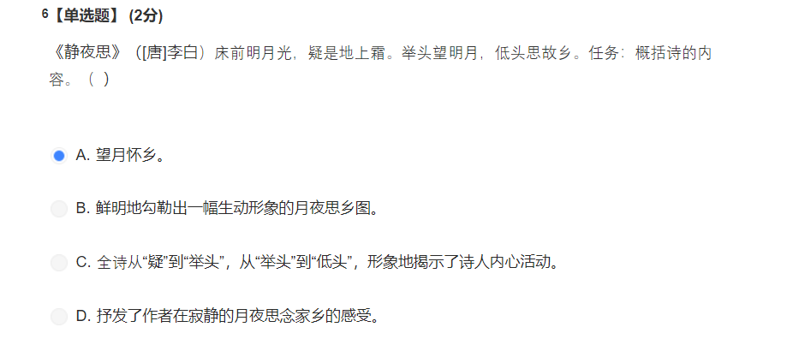

**批判性写作**

1.建构论证需要遵循的规则包括（）。

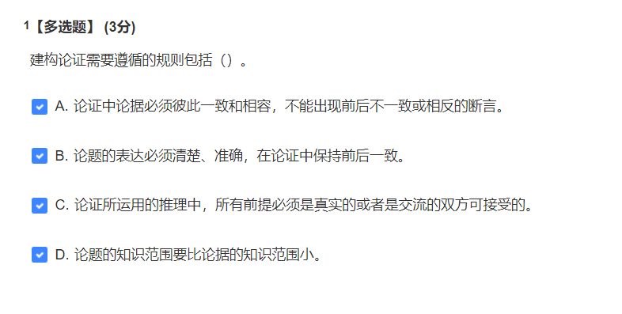

2. 论文的本质是（ ）。

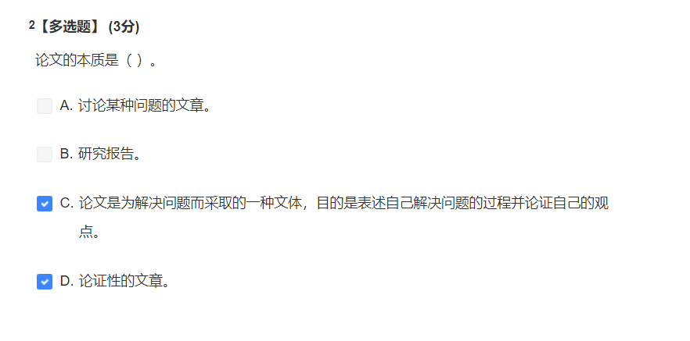

3. 研究报告是作证明的文章。（）

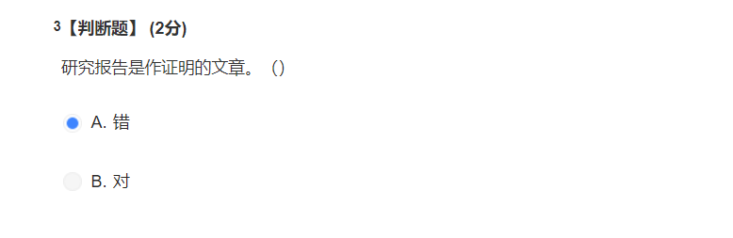

4.有网友写道：“猪有猪的思想，人有人的思想。如果猪有人的思想，那它就不是猪了。”其中哪两句是不一致的？

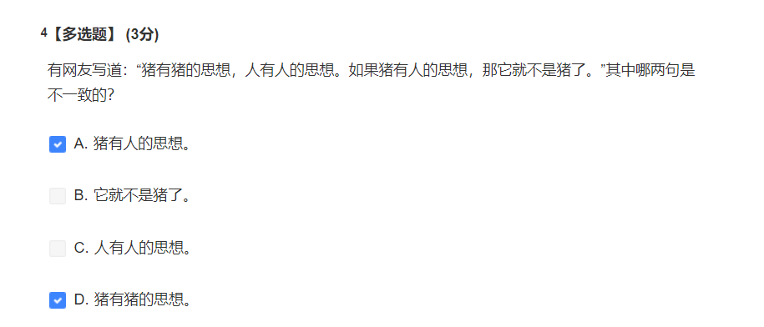

5.猫钻盒子的原因是（）。

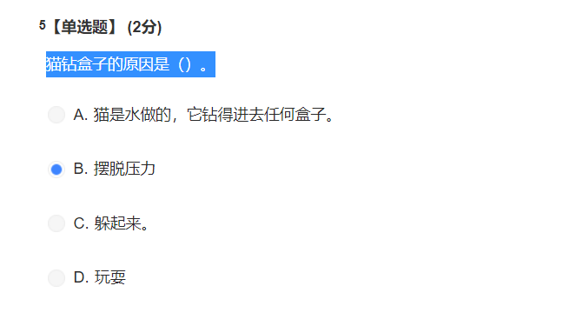

**了不起的推理**

**1.** **以下选项中包含论证的是（）。**

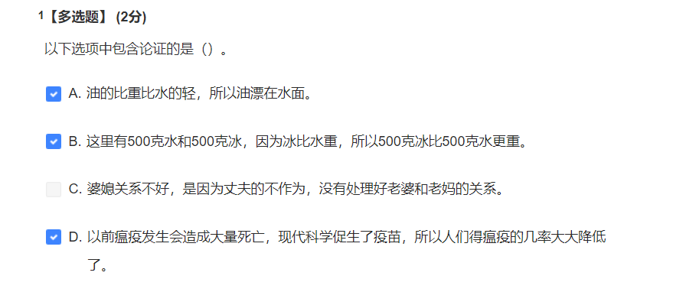

2. 分析以下表述中的推理，正确的是（）。“特朗普还曾说，这个病毒没啥大不了的。这样的错误，世界首富贝索斯，为什么不能犯？美国总统能犯的低级错误，美国首富就不能犯了？美国总统是人，美国首富也是人。”（搜狐，2020-04-06 16:15，60%感染，群体免疫正成事实！印尼首都3月葬礼暴增40% ）

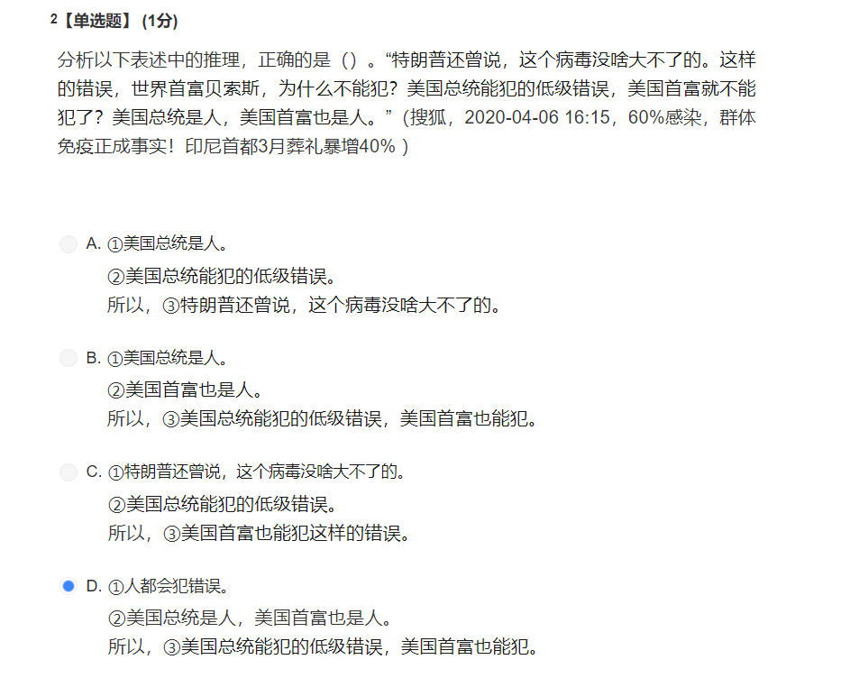

3. 【美国是领导者。我们是独一无二的国家。我们具有无可比拟的能力。我们的军事力量史上最强。世界上有什么地方出现麻烦的时候，人们不会找北京，不会找莫斯科，而是找我们帮忙。】奥巴马的未表达前提是（）。

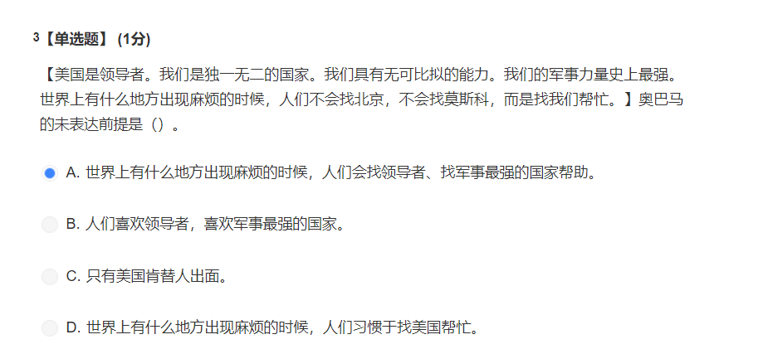

4.有观点表明：“一些西方国家施行实质性的“群体免疫”策略，以牺牲年老体弱者的生命为代价，换来人群整体免疫水平的上升，疫情之后能够放心打开国门。而我国将人民生命健康放在首位，不放弃一个患者，后期可能面临被动局面，对我们的经济社会发展、国际交流和开放带来不利影响。”（来源：环球网，2020年4月6日）问题：对其中的观点，你怎么看？

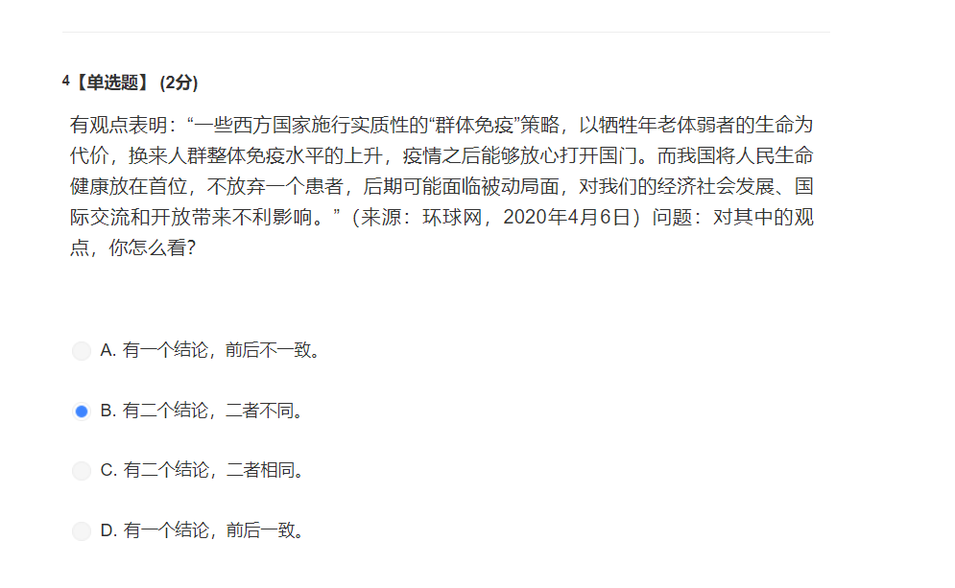

5.你支持以下表述中的观点吗？关于996，现在这是国内的一个很热门的话题，很多企业都有这个问题。我个人认为，能做996是一种巨大的福气，很多公司、很多人想996都没有机会。如果你年轻的时候不996，你什么时候可以996？你一辈子没有996，你觉得你就很骄傲了？这个世界上，我们每一个人都希望成功，都希望美好生活，都希望被尊重，我请问大家，你不付出超越别人的努力和时间，你怎么能够实现你想要的成功？（马云）

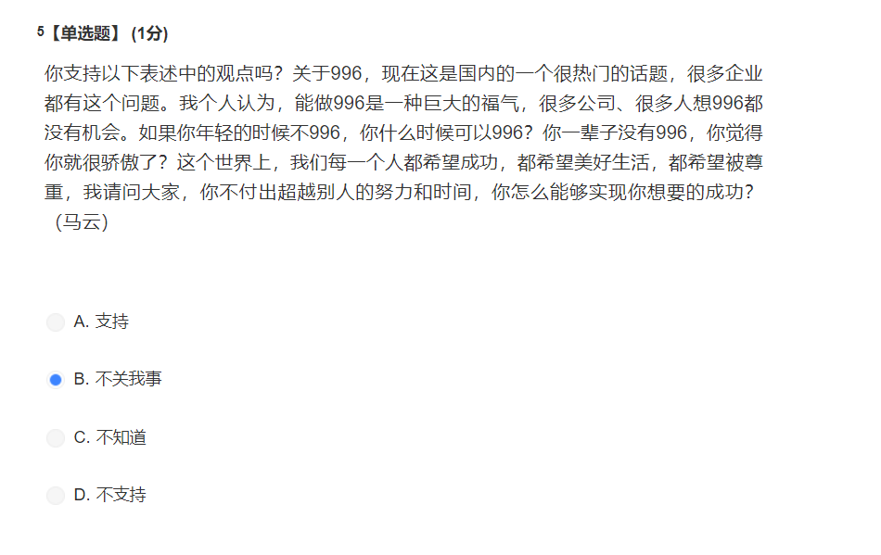

6.以下表述中有论证结构吗？“对聪明学生来说，上不上名校并不重要。你走这条路能成功，走别的路也能成功。这可能是因为社会足够复杂，而市场足够有效，以至于一次没被选中也无所谓。”（——搜狐教育2015-03-30 ）

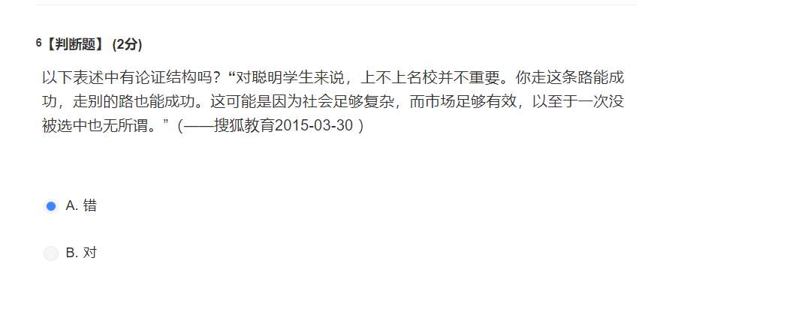

**知识与批判**

1.理性思维是根据（ ）解决问题、做出决定或取得理解的思维形式。

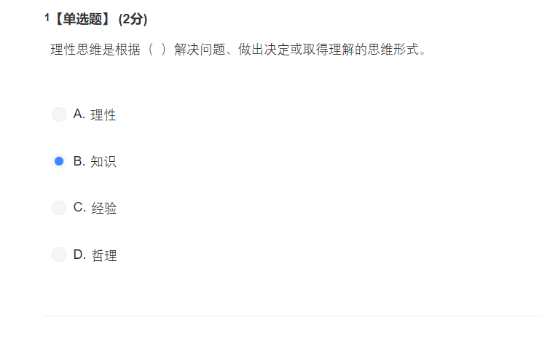

2.在韩国一所寺院中的辛多的故事中，“佛系”的特征是（ ）。

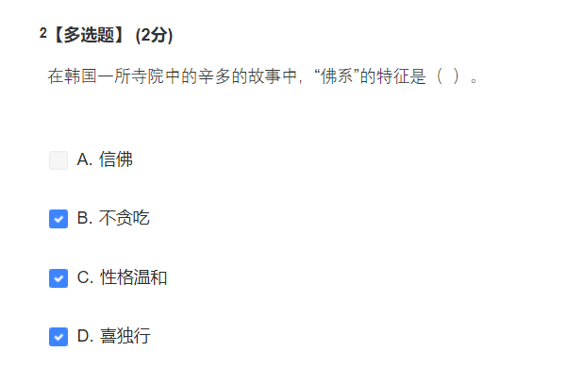

3. 所谓批判就是把现有的知识同新事实相对照，决定现有知识的继承或发展。

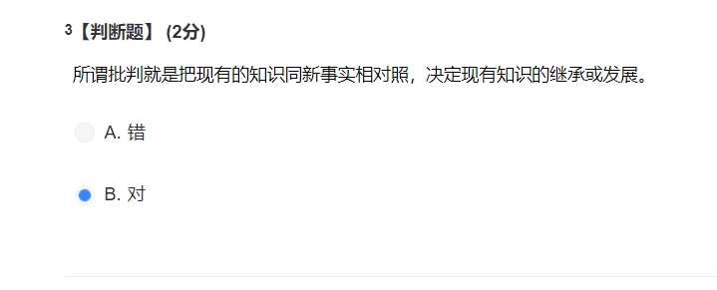

4.在批判性思维中，我们加以判断的是（ ）。

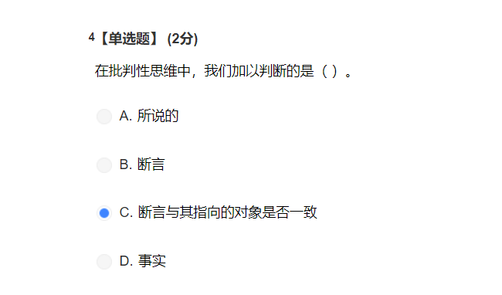

5.批判性思维属于典型的理性思维。

